БАКАЛАВРСЬКА РОБОТА
ДРБ. ІП – 12.00.00.000 ПЗ
Група ІП-20-1

Казімірко Володимир
2024

Група ІП-18-1

Бендус Софія

2021

КУРСОВА РОБОТА
КР. ПІ – 16.00.00.000 ПЗ

Група ІП-18-1

Бендус Софія

2021

КУРСОВА РОБОТА
КР. ПІ – 16.00.00.000 ПЗ

Група ІП-18-1

Бендус Софія

2021

КУРСОВА РОБОТА
КР. ІП - 20.04.26 ІПЗ

Група ІП-20-1

Ріпський Владислав

2023

КУРСОВА РОБОТА
КР. ПІ – 16.00.00.000 ПЗ

Група ІП-18-1

Бендус Софія

2021

КУРСОВА РОБОТА
КР. ПІ – 16.00.00.000 ПЗ

Група ІП-18-1

Бендус Софія

2021

КУРСОВА РОБОТА
КР. ПІ – 16.00.00.000 ПЗ

Група ІП-18-1

Бендус Софія

2021

КУРСОВА РОБОТА
КР. ІП - 20.04.26 ІПЗ

Група ІП-20-1

Ріпський Владислав

2023

КУРСОВА РОБОТА
КР. ПІ – 16.00.00.000 ПЗ

Група ІП-18-1

Бендус Софія

2021

КУРСОВА РОБОТА
КР. ПІ – 16.00.00.000 ПЗ

Група ІП-18-1

Бендус Софія

2021

КУРСОВА РОБОТА
КР. ПІ – 16.00.00.000 ПЗ

Група ІП-18-1

Бендус Софія

2021

КУРСОВА РОБОТА
КР. ІП - 20.04.26 ІПЗ

Група ІП-20-1

Ріпський Владислав

2023

КУРСОВА РОБОТА
КР. ПІ – 16.00.00.000 ПЗ

Група ІП-18-1

Бендус Софія

2021

КУРСОВА РОБОТА
КР. ПІ – 16.00.00.000 ПЗ

Група ІП-18-1

Бендус Софія

2021

КУРСОВА РОБОТА
КР. ПІ – 16.00.00.000 ПЗ

Група ІП-18-1

Бендус Софія

2021

КУРСОВА РОБОТА
КР. ІП - 20.04.26 ІПЗ

Група ІП-20-1

Ріпський Владислав

2023

КУРСОВА РОБОТА
КР. ПІ – 16.00.00.000 ПЗ

Група ІП-18-1

Бендус Софія

2021

КУРСОВА РОБОТА
КР. ПІ – 16.00.00.000 ПЗ

Група ІП-18-1

Бендус Софія

2021

КУРСОВА РОБОТА
КР. ПІ – 16.00.00.000 ПЗ

Група ІП-18-1

Бендус Софія

2021

КУРСОВА РОБОТА
КР. ІП - 20.04.26 ІПЗ

Група ІП-20-1

Ріпський Владислав

2023

КУРСОВА РОБОТА
КР. ПІ – 16.00.00.000 ПЗ

Група ІП-18-1

Бендус Софія

2021

КУРСОВА РОБОТА
КР. ПІ – 16.00.00.000 ПЗ

Група ІП-18-1

Бендус Софія

2021

КУРСОВА РОБОТА
КР. ПІ – 16.00.00.000 ПЗ

Група ІП-18-1

Бендус Софія

2021

КУРСОВА РОБОТА
КР. ІП - 20.04.26 ІПЗ

Група ІП-20-1

Ріпський Владислав

2023

КУРСОВА РОБОТА
КР. ПІ – 16.00.00.000 ПЗ

Група ІП-18-1

Бендус Софія

2021

КУРСОВА РОБОТА
КР. ПІ – 16.00.00.000 ПЗ

Група ІП-18-1

Бендус Софія

2021

КУРСОВА РОБОТА
КР. ПІ – 16.00.00.000 ПЗ

Група ІП-18-1

Бендус Софія

2021

КУРСОВА РОБОТА
КР. ІП - 20.04.26 ІПЗ

Група ІП-20-1

Ріпський Владислав

2023

КУРСОВА РОБОТА
КР. ПІ – 16.00.00.000 ПЗ

Група ІП-18-1

Бендус Софія

2021

КУРСОВА РОБОТА
КР. ПІ – 16.00.00.000 ПЗ

Група ІП-18-1

Бендус Софія

2021

КУРСОВА РОБОТА
КР. ПІ – 16.00.00.000 ПЗ

Група ІП-18-1

Бендус Софія

2021
Міністерство освіти і науки України
Івано-Франківський національний технічний університет нафти та газу
Інститут інформаційних технологій
Кафедра програмного забезпечення автоматизованих систем
УДК 000.0

ДИПЛОМНА РОБОТА БАКАЛАВРА
Тема: " Проектування та розробка рольової ігри з використанням сучасних методів геймдизайну "
(назва згідно з наказом ректора)

Спеціальність – 121 “Інженерія програмного забезпечення”
ПОЯСНЮВАЛЬНА ЗАПИСКА
ДРБ.ІП – 12.00.00.000 ПЗ
(позначення)
Студент

Консультанти
з питань нормоконтролю
асистент /М.М. Піх/
(посада) (підпис) (дата) (розшифровка підпису)
ІП-20-1 / В.І.Казімірко/
(шифр групи) (підпис) (дата) (розшифровка підпису)
Керівник роботи
к.т.н., доц. /С.В. Зікратий/
(посада) (підпис) (дата) (розшифровка підпису)
Допускається до захисту
Завідувач кафедри
к.т.н., доц. /В.В. Бандура/
(посада) (підпис) (дата) (розшифровка підпису)

2024
(рік)

Івано-Франківський національний технічний університет нафти і газу
Інститут, факультет інформаційних технологій
Кафедра інженерії програмного забезпечення
Освітньо-кваліфікаційний рівень бакалавр
ЗАТВЕРДЖУЮ:
Зав. кафедрою ІПЗ
к.т.н., доц. В.В. Бандура
“ ” 2024 р.
ЗАВДАННЯ
НА ДИПЛОМНУ РОБОТУ БАКАЛАВРА СТУДЕНТУ
Казімірко Володимир Ігорович
(прізвище, ім’я, по батькові)
1. Тема проекту (роботи) «Проектування та розробка рольової ігри з використанням сучасних методів геймдизайну»,
керівник проекту (роботи) к.т.н., доцент Зікратий Сергій Вікторович,
затверджені наказом вищого навчального закладу від “07”червень 2024р.№ 347/7
2. Строк здачі студентом проекту (роботи) червня 2024
3. Вихідні дані до проекту (роботи) Результати і матеріали отримані під час проходження переддипломної практики
4. Зміст пояснювальної записки (перелік питань, що їх належить розробити)
1.Аналіз сучасних тенденцій ігрової індустрії
2.Розробка ігрового проекту
3.Реалізація ігрового проекту
5. Перелік графічного матеріалу
1.Інтерфейс Godot (Рисунок 2.4, ст.30)
2.Інтерфейс Visual Studio Code(Рисунок 2.5, ст.31)
3.Інтерфейс об’єкту Sprite2D (Рисунок 3.1, ст.40)
4.Інтерфейс об’єкту кнопка (Рисунок 3.5, ст.42)
5.Інтерфейс інструменту TileSet(Рисунок 3.9. ст.45)
6. Консультанти розділів проекту (роботи)

Розділ | Консультант | Підпис, дата
Розділ | Консультант | Завдання видав | Завдання прийняв
1 | Піх М.М. | Зікратий С.В. | 27.05.2024
2 | Піх М.М. | Зікратий С.В. | 6.06.2024
3 | Піх М.М. | Зікратий С.В. | 14.06.2024

7. Дата видачі завдання 2024 р.

Керівник ________________ Зікратий С.В
(підпис) (розшифровка підпису)

Завдання прийняв до виконання Казімірко В.І
(підпис) (розшифровка підпису)

КАЛЕНДАРНИЙ ПЛАН

№  з/п | Назва етапів дипломного проекту (роботи) | Строк виконання  етапів проекту | Примітка
1 | Аналіз сучасних тенденцій ігрової індустрії | 27.05.2024 | виконано
2 | Розробка ігрового проекту | 31.05.2024 | виконано
3 | Реалізація ігрового проекту | 04.06.2024 | виконано
4 | Оформлення пояснювальної записки дипломної роботи завідувачем кафедри | 12.06.2024 | виконано

Студент _______________ Казімірко В.І
(підпис) (розшифровка підпису)
Керівник _______________ Зікратий С.В.
(підпис) (розшифровка підпису)
АНОТАЦІЯ

У Дипломна робота містить 78 сторінок, 37 рисунків 10 використане джерело з найменуванням.
Метою дипломної роботи є створення рольової ігри з використанням сучасних методів геймдизайну.
Об’єкт дослідження: процес розробки рольової гри використовуючи методи сучасного геймдизайну.
Предметом дослідження є методи, інструменти, правила та принципи які використовуються для створення рольових ігор у сучасному світі.
Розділ 1 проводиться аналіз сфери у якій буде розроблятись продукт .
У другому розділі проведено процес проектування продукту.
У третьому розділі детально описано розроблений програмний продукт та
його функціонал і описано користувацьку інструкцію по використанню розробленого продукту.
Висновки роботи містять основні результати дослідження та конструювання програмного забезпечення
Отримані результати дослідження демострують систему що може бути використана для проектування та розробки рольової ігри з використанням сучасних методів геймдизайну. Крім того, передбачається можливість залучення добровольців для активного участі в розробці проекту, що сприятиме розширенню функціональності та збагаченню ігрового досвіду для користувачів.
КЛЮЧОВІ СЛОВА: RPG, GDscript, Godot.

ANNOTATION

The thesis contains 78 pages, 37 figures and 10 named sources.
The purpose of the thesis is to create a role-playing game using modern game design methods.
The object of research: the process of developing a role-playing game using the methods of modern game design.
The subject of research is the methods, tools, rules and principles used to create role-playing games in the modern world.
Section 1 analyzes the area in which the product will be developed.
In the second section, the product design process is carried out.
The third section describes in detail the developed software product and its functionality and describes the user manual for using the developed product.
The conclusions of the work contain the main results of research and software design
The research results demonstrate a system that can be used to design and develop a role-playing game using modern game design methods. In addition, the possibility of attracting volunteers for active participation in the development of the project is envisaged, which will contribute to the expansion of functionality and the enrichment of the gaming experience for users.
KEYWORDS: RPG, GDscript, Godot.

ЗМІСТ
ВСТУП 8
ПЕРЕЛІК УМОВНИХ СКОРОЧЕНЬ 9
РОЗДІЛ 1. ДОСЛІДЖЕННЯ КЛАСИФІКАЦІЙ ТА АНАЛІЗ ГЕЙМДИЗАЙНУ ІСНУЮЧИХ РОЗРОБОК КОМП’ЮТЕРНИХ ІГОР 10
1.1 Аналіз та загальна характеристика геймдизайну комп’ютерних ігор і жанру рольових ігор 10
1.2 Аналіз існуючих розробок 17
1.3 Висновок до розділу 1 23
РОЗДІЛ 2. РОЗРОБКА ПРОЕКТУ 24
2.1 Аналіз середовищ розробки та обґрунтування вибору технології розробки проекту 24
2.1.1 Gamemaker: Studio 24
2.1.2 Unity 2023 27
2.1.3 Godot 30
2.2 Загальний алгоритм реалізації проекту 32
2.3 Аналіз потенційної аудиторії споживачів і Актуальність проекту 36
2.4 Мета та Функціональність проекту 37
2.5 Висновок до розділу 2 38
РОЗДІЛ 3. РЕАЛІЗАЦІЯ ПРОЕКТУ 39
3.1 Графічне оформлення 39
3.1.1 Інтерфейс 40
3.1.2 Мапа і об’єктів 45
3.2 Проектування гри 47
3.2.1 Фізичні властивості об’єктів 47
3.2.2 Діалогове вікно 50

3.2.3 Система бою 51
3.2.4 вороги і їх штучний інтелект 54
3.3 Інструкція користувача 55
3.3 Висновок до розділу 3. 60
ВИСНОВКИ 61
СПИСОК ПОСИЛАНЬ НА ДЖЕРЕЛА 62

ВСТУП

У сучасному світі ігровий сектор стрімко розвивається, впливаючи на культуру, економіку та технології. Рольові ігри особливо важливі в сучасному світі завдяки своїй здатності переносити гравців у віртуальні світи, де вони можуть виконувати завдання, взаємодіяти з іншими персонажами та розвивати свої навички. Ця категорія ігор має мільйони користувачів по всьому світу.
Розробка та дизайн рольових ігор вимагає фундаментальних знань у геймдизайні, програмуванні, графічному дизайні та психології гравців. Сучасні методи геймдизайну дозволяють створювати чудові ігрові продукти, які відповідають потребам користувачів і трендам ринку.
В Україні, де ігрова індустрія набуває все більшого значення, особливо важливою є розробка ігор. Українська команда розробників вже зарекомендувала себе на міжнародній арені завдяки таким проектам, як «STALKER», «Metro 2033» і «Cossacks». Це показує, що українські експерти мають великий потенціал і можливості для розвитку.
Метою цієї роботи є вивчення процесу розробки та проектування рольової гри за допомогою сучасних методів геймдизайну. Дослідження буде вивчати основні етапи створення гри, починаючи від ідеї та закінчуючи реалізацією, з особливим акцентом на українському ринку та можливостях для українських розробників.

ПЕРЕЛІК УМОВНИХ СКОРОЧЕНЬ

RPG – Role-playing game - гра, в якій гравці беруть на себе роль персонажа
ПЗ – Програмне забезпечення
GML – Game Maker Language – інтерпретована мова програмування для розробки на Game Maker
SSE2 – Streaming SIMD Extensions 2 – один із додаткових наборів інструкцій процесора Intel, який дозволяє використовувати регістри XMM на процесорах архітектури набору інструкцій x86.

розділ 1. ДОСЛІДЖЕННЯ КЛАСИФІКАЦІЙ ТА АНАЛІЗ ГЕЙМДИЗАЙНУ ІСНУЮЧИХ РОЗРОБОК КОМП’ЮТЕРНИХ ІГОР

1.1.Аналіз та загальна характеристика геймдизайну комп’ютерних ігор і жанру рольові ігри

Комп’ютерна гра — це програмний продукт, призначений для організації ігрового процесу, який може включати взаємодію з програмою або з іншими людьми[1]. Спеціальні програми використовуються для імітації взаємодії між ігровим персонажем і користувачем або групою користувачів у віртуальному просторі під час процесу комп’ютерної гри. Гравець використовує свої пристрої введення, такі як клавіатура, миша, джойстик або інші(Рисунок 1.1)., щоб змінювати ситуацію, яка відображається на екрані монітора.

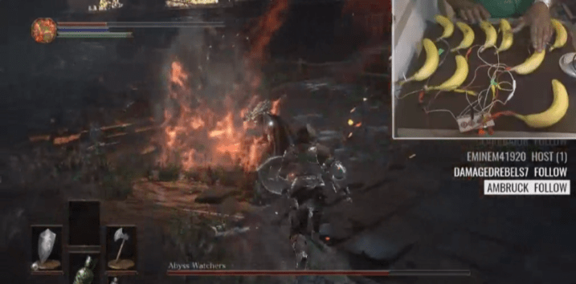
Рисунок 1.1 Користувач використовує нестандартний пристрій ведденя

Книги та фільми є іншими видами медіа, на основі яких часто створюються комп’ютерні ігри, але останнім часом поширюється і зворотній процес, коли додаткові матеріали створюються на основі відомої гри або серії ігор, що розширює всесвіт гри[2].
Крім того, спеціально розроблені ігри можуть використовуватися як навчальний матеріал або у наукових цілях(Рисунок 1.2).

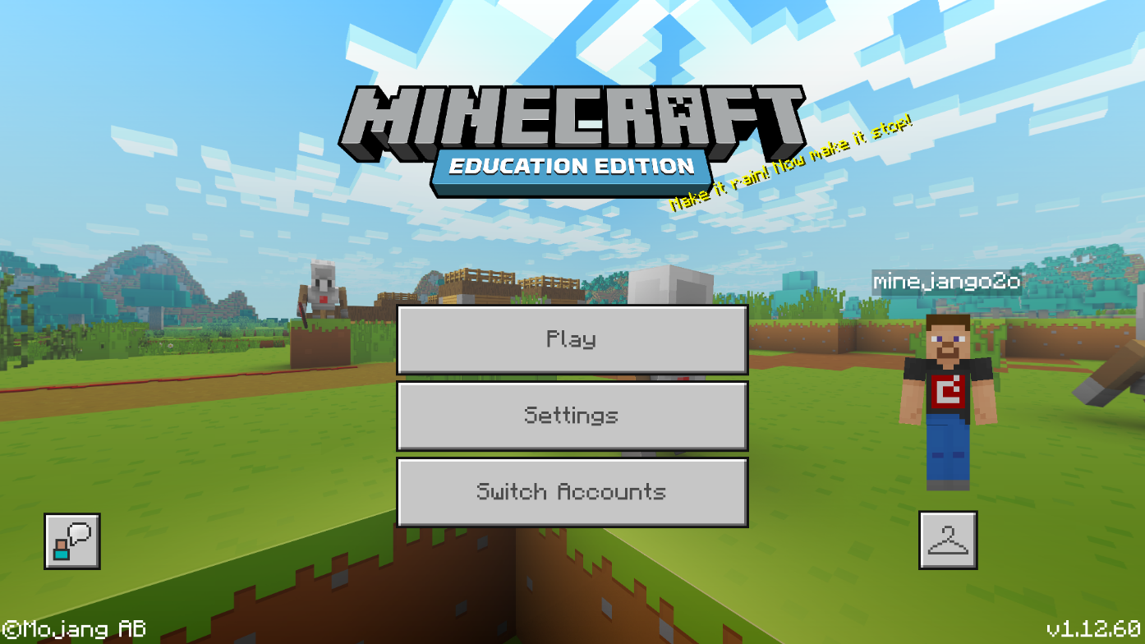
Рисунок 1.2 Спеціальна освітня версія гри Minecraft

Комп’ютерні ігри настільки вплинули на наше суспільство, що існує постійна тенденція до гейміфікації прикладного програмного забезпечення, яке не є ігровим[3]. Це підтверджує важливість геймдизайну та його внесок у розвиток сучасних культурних практик і технологій.
Усі ігри поділяються на одиночні та мультиплеєрні. Мультиплеєрні ігри, у свою чергу, поділяються на мультиплеєр на одному комп’ютері, мультиплеєрні оффлайн-ігри та масові онлайнові ігри[4].
Одиночна гра є видом гри, у якій бере участь одна людина. Зазвичай гравець протистоїть штучному інтелекту, а його метою є проходження гри, накопичення ресурсів або розвиток навичок. Часто ці цілі комбінуються(Рисунок 1.3).

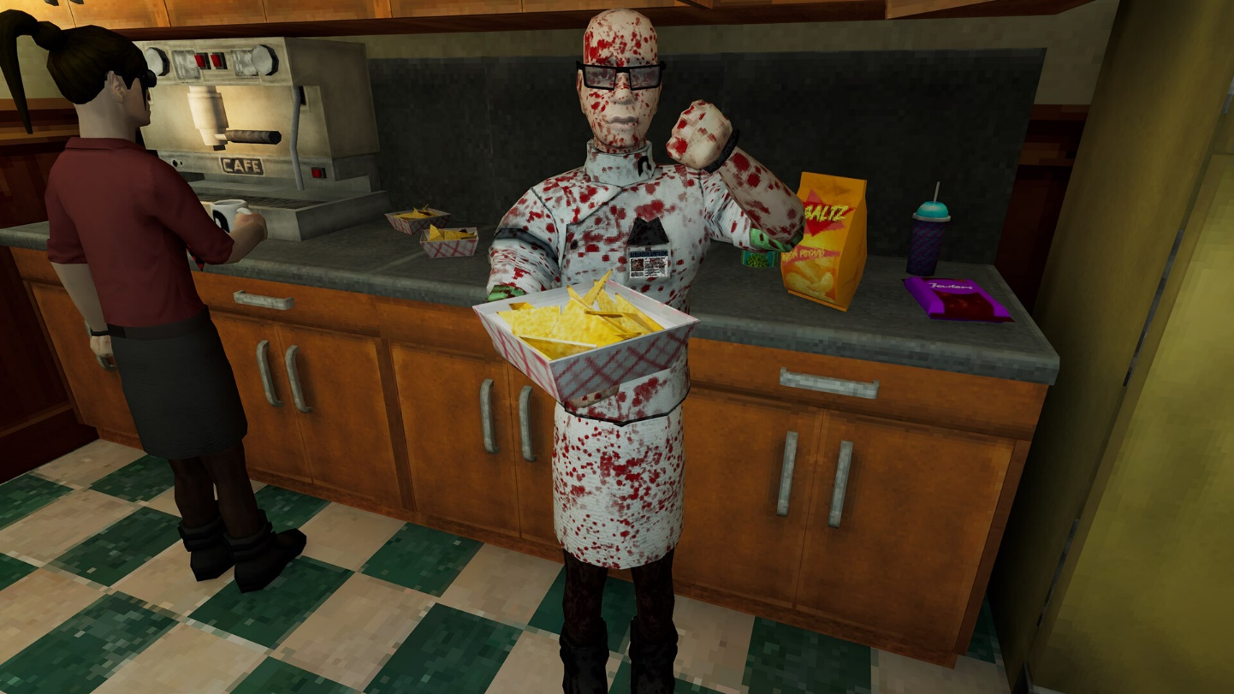
Рисунок 1.3 приклад гри з комбінованою метою Abiotic factor

Іншим видом ігор є мультиплеєр, який передбачає участь більше ніж однієї людини одночасно. У багатьох іграх одиночна гра та мультиплеєр комбінуються.
За візуальною складовою комп’ютерні ігри поділяються на текстові, 2D та 3D[5]. Текстові ігри мають мінімальну кількість графічних елементів, і взаємодія з гравцем здійснюється за допомогою тексту. 2D-ігри використовують двовимірну графіку для створення всіх елементів гри. 3D-ігри розробляються з використанням тривимірної графіки, що додає глибину та реалістичність візуальному відображенню(Рисунок 1.4).

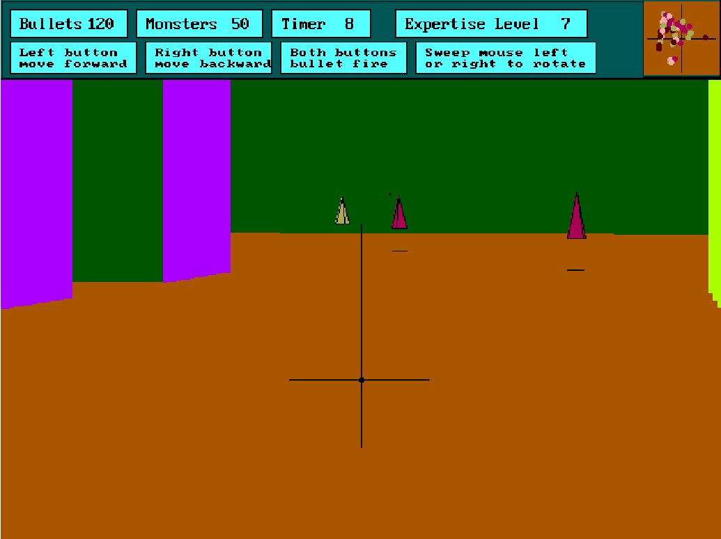
Рисунок 1.4 Перша гра розроблена у 3D графіці maze war

Геймдизайн – це процес розробки правил і контенту гри, щоб вона була цікавою, глибиною та взаємодіючою з користувачем. Концептуалізація гри, розробка механік, дизайн рівнів, персонажів, сюжетні лінії та інтерактивні елементи входять до цієї категорії. Геймдизайнер визначає, як гравець буде взаємодіяти з грою, які завдання він повинен виконати та які емоції він буде відчувати.[6]
Сучасні підходи до геймдизайну базуються на міждисциплінарному підході, який включає елементи з психології, інформатики, графічного дизайну та інших дисциплін[7]. Вони включають ітераційний процес розробки, який включає постійне тестування та вдосконалення гри протягом усіх її етапів створення. Це дозволяє виявити та виправляти помилки ще до завершення проекту. Аналіз поведінки гравців передбачає використання аналітичних інструментів для збору даних про поведінку гравців у грі. Це допомагає визначити, які елементи гри є найбільш привабливими або викликають найбільше труднощів, і коригувати дизайн відповідно.
У центрі уваги інклюзивного дизайну було створення гри, яка буде доступна якомога ширшій аудиторії, включаючи людей з обмеженими можливостями(Рисунок 1.5)[8]. Гейміфікація підвищує мотивацію та залученість шляхом використання ігрових механіків у неігрових контекстах.

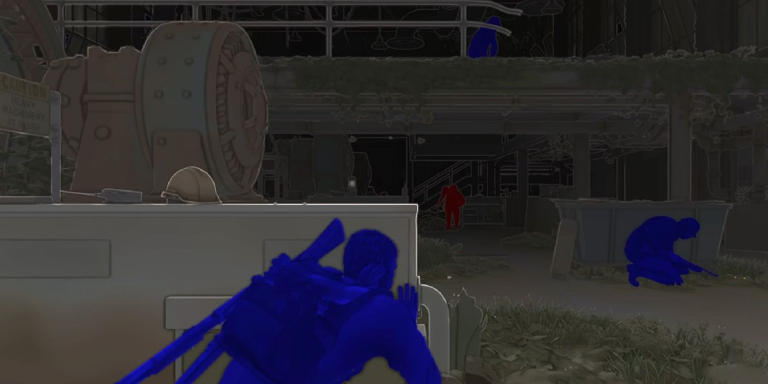
Рисунок 1.5 Спеціальний режим для сліпих в the last of us remake

Застосування сучасних методiв геймдизайну дозволяє створювати високоякісні продукти, які відповідають запитам користувачів та трендам ринку. Це підвищує рівень задоволення гравців, збільшує час їх взаємодії з грою та
сприяє комерційному успіху проєктів.
Таким чином, геймдизайн є важливою частиною розробки комп’ютерних ігор, оскільки він забезпечує захоплення користувача та взаємодію. Методи геймдизайну, які базуються на міждисциплінарному підході та використанні новітніх технологій, дозволяють створювати інноваційні та захоплюючі ігри, які відповідають вимогам сучасного ринку та задовольняють різноманітні потреби гравців.
Одним із найпопулярніших жанрів комп’ютерних ігор є ролеві ігри, які дозволяють гравцям занурюватися у вигадані світи, керувати персонажами, виконувати завдання та розвивати навички своїх героїв. Сюжетна лінія, складні діалоги, розвиток персонажів і взаємодія з оточенням є основними компонентами RPG(Рисунок 1.6). Гравці беруть на себе ролі вигаданих персонажів і діють відповідно до правил та характеристик, визначених грою.[9]

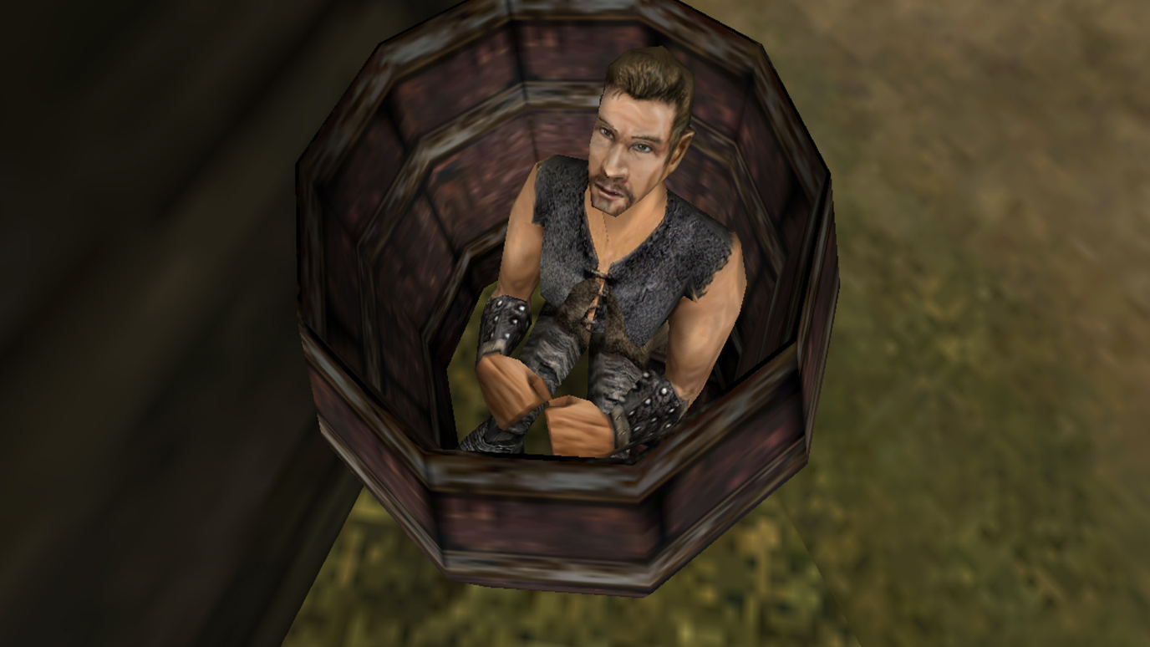
Рисунок 1.6 Приклад взаємодії з оточенням

Розвиток персонажа, який включає здобуття нових умінь, спорядження, підвищення рівня та покращення характеристик, є основною характеристикою RPG. Квести та сюжет відіграють важливу роль, оскільки гравці можуть розвиватися в грі завдяки важливим сюжетним лініям і побічним завданням. Зазвичай ігровий світ дуже ретельно продуманий, має багато історії, культури та інтерактивних елементів. Гравці також можуть взаємодіяти з неігровими персонажами через діалоги та інші способи взаємодії(Рисунок 1.7).

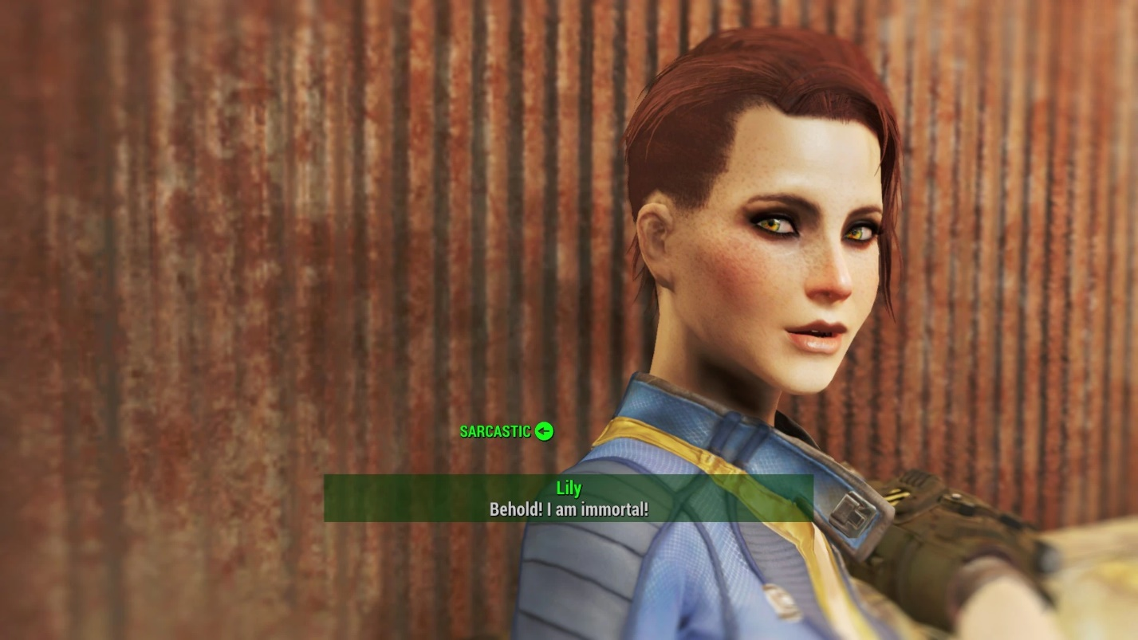
Рисунок 1.7 приклад взаємодії з неігровим персонажем через діалоги

Рольові ігри мають багато піджанрів, кожен з яких має свої унікальні риси та механіки. Деякі піджанри фокусуються на глибоких сюжетах та розвитку персонажів, тоді як інші роблять акцент на дослідженні світу та взаємодії з навколишнім середовищем. Існують також RPG, які орієнтуються на стратегічний бойовий геймплей або співпрацю між гравцями. [10](таблиця 1.1)

Таблиця 1.1 Піджанри рольових ігор
Піджанр
  Опис
  Відомі ігри
Action RPG | Орієнтовані на динамічний бій, комбінуючи елементи екшену з класичним RPG. | "Diablo", "Dark Souls", "The Witcher"
JRPG | Японські рольові ігри, з акцентом на сюжет та покрокові бої | "Final Fantasy 7", "Dragon Quest", "Persona"
Tactical RPG | Комбінують елементи стратегій з рольовими елементами, де гравці керують групою персонажів у боях | "Fire Emblem", "Disgaea"
Sandbox RPG | Ігри з відкритим світом, де гравці мають значну свободу дій та можливість впливати на світ | "The Elder Scrolls ", "Fallout"
Roguelike | Рольові ігри з генерацією випадкових підземель та перманентною смертю персонажа | "Rogue", "The Binding of Isaac", "Dead Cells"

Ролеві ігри мають значний вплив на індустрію комп’ютерних ігор. У більшості випадків рольові ігри служать основою для розробки нових механік, які потім використовуються в інших жанрах відеоігор[11]. Крім того, вони сприяють розвитку технологій, які створюють віртуальні світи, які можна використовувати в іграх, віртуальній реальності, симуляторах та інших додатках(Рисунок 1.8).

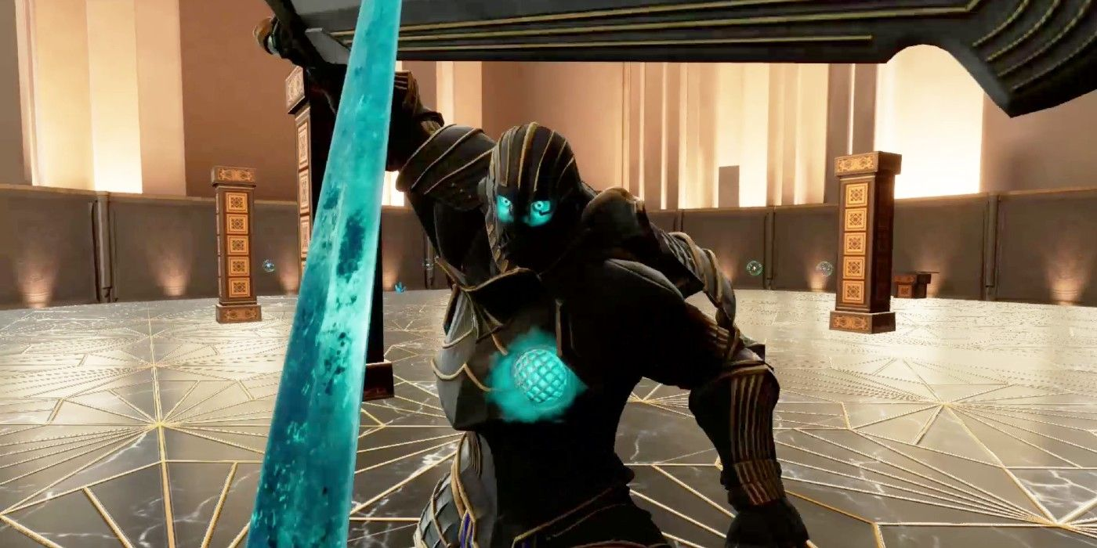
Рисунок 1.8 Рольова гра у віртуальній реальності

Завдяки тому, що рольові ігри можуть забезпечити гравцям глибокі, захоплюючі та незабутні ігрові враження, цей жанр залишається одним із найвпливовіших і найпопулярніших в індустрії комп’ютерних ігор.

1.2. Аналіз існуючих розробока

Майже усі ігри жанру RPG характеризуються фентезійними елементами та мальованою графікою. Головними героями таких ігор можуть бути як звичайні люди у незвичайних обставинах, так і міфічні істоти (наприклад, гноми, дракони) чи антропоморфні тварини(Рисунок 1.9).

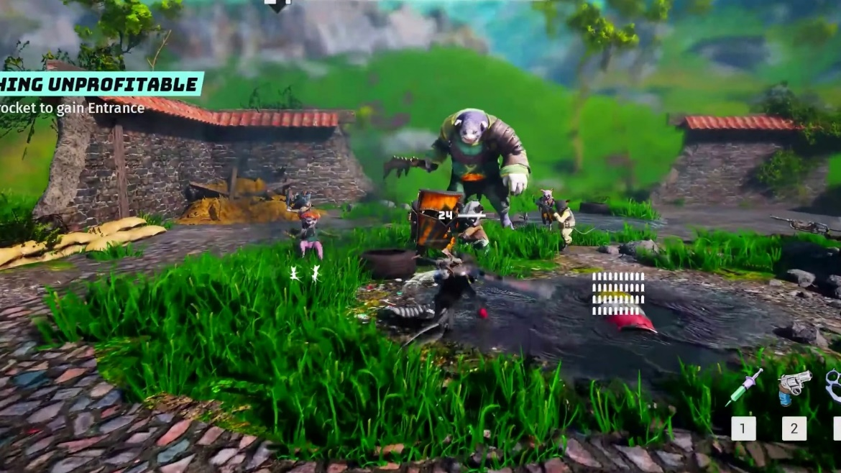
Рисунок 1.9 Атропоморфний єнот на місці головного героя

Першу активність жанр почав проявляти на початку 1980-х років, з виходом таких знакових ігор, як "Ultima" та "Wizardry", що сприяло розвитку усього жанру(Рисунок 1.10)[12]. Вихід цих ігор приніс до індустрії нові стандарти глибини сюжету та складності ігрових механік, що залишаються актуальними і до сьогодні.

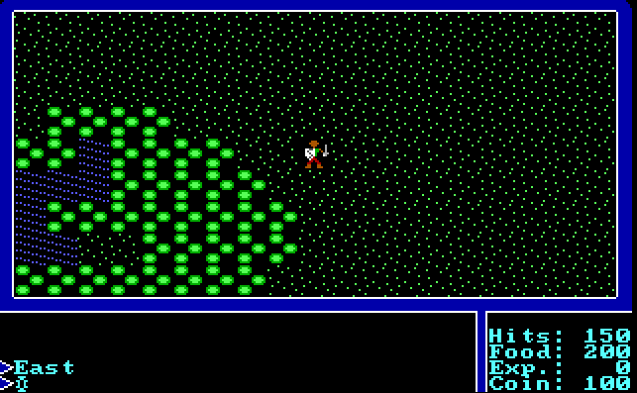
Рисунок 1.10 Скріншот геймплею ultima I: the first age of darkness

Оскільки технології з кінця 1980-х отримали стрімкий розвиток, аналізувати будемо саме сучасні приклади рольових ігор, такі як:
- Baldur's Gate 3
- Disgaea 7
- Dragon Quest IX
- Persona 5
Baldur's Gate 3 – це комп’ютерна гра в жанрі CRPG, розроблена бельгійською студією Larian Studios для операційних систем Windows, MacOS, і для консолей PlayStation 5 та Xbox Series X. Гра є продовженням відомої серії Baldur's Gate, яка базується на правилах настільної гри Dungeons & Dragons (5-та редакція) та використовує механіку покрокових боїв. [13](Рисунок 1.11)
У Baldur's Gate 3 гравець контролює групу персонажів, які досліджують світ, виконують завдання та розвивають свої навички. Сюжет гри починається з того, що головний герой та його супутники заражені іллітідськими паразитами, які дають їм надзвичайні здібності, але поступово перетворюють їх на монстрів. Героям належить знайти спосіб позбутися цього прокляття, проходячи через численні небезпеки та зустрічаючи безліч союзників та ворогів.
Baldur's Gate 3 пропонує гравцям глибокий та насичений геймплей з багатьма можливостями для дослідження. Персонажі можуть взаємодіяти з численними NPC, брати участь у складних діалогах, виконувати різноманітні квести та знаходити численні секрети. Сюжет гри не лінійний і може змінюватися залежно від рішень гравця, що забезпечує високий рівень реіграбельності.
Baldur's Gate 3 отримала високі оцінки критиків за глибокий та комплексний геймплей, багатий сюжет, високоякісну графіку та детально пророблений світ.

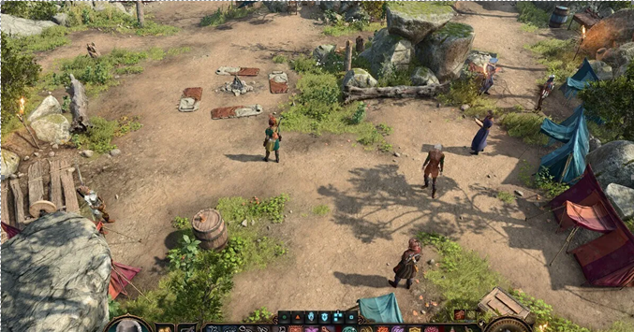
Рисунок 1.11 Знімок екрану з Baldur's Gate 3

Disgaea 7 - японська рольова стратегічна гра, розроблена і випущена студією Nippon Ichi Software для консолей PlayStation 5 та Nintendo Switch. Гра є сьомою частиною серії Disgaea, відомої своїм унікальним підходом до геймплею та
гумористичним стилем.(Рисунок 1.12)
У Disgaea 7 гравець відправляється у фантастичний світ Нетерії, де керує командою демонів, щоб відновити баланс сили між небом і пеклом. Головний герой, званий "Overlord", має об'єднати свою команду, вивчити нові навички та стратегії бою, і здобути перемогу над злочинними силами, що загрожують світовому порядку[14].
Гра пропонує стратегічний бій, де гравці керують командою демонів на сітці бойового поля. Розвиток персонажів також є важливою складовою, де гравці можуть підвищувати рівень персонажів, вдосконалювати навички та використовувати спеціальні артефакти.
Гра привертає увагу процедурною генерацією вмісту, колоритною графікою та гумористичним стилем. Завдяки цим характеристикам Disgaea 7 здобула високі оцінки критиків та популярність серед шанувальників жанру. Її глибокий стратегічний геймплей та різноманітний контент роблять її однією з найкращих рольових стратегій для консолей нового покоління.

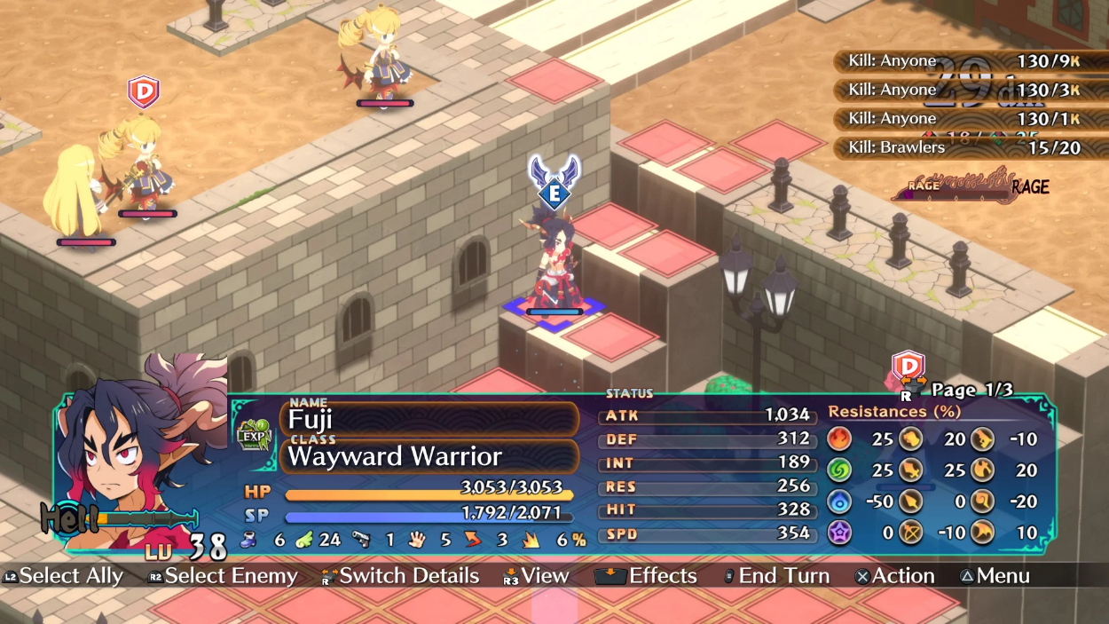
Рисунок 1.12 Знімок екрану з Disgaea 7

Dragon Quest IX: Sentinels of the Starry Skies є дев'ятою частиною відомої серії японських рольових ігор Dragon Quest, розробленою Level-5 та виданою Square Enix для портативної консолі Nintendo DS. Гра отримала широкий розголос як в Японії, так і за її межами, завдяки захоплюючому геймплею та якісному виконанню.[15](Рисунок 1.13)
У Dragon Quest IX гравці виступають у ролі Безіменного Героя, який зазнає кари за свої проступки та втрачає свою раніше ангельську форму. Після цього він вирушає на Землю, де зустрічає різних персонажів та збирається знову отримати ангельський статус. Головними завданнями гравця є боротьба з монстрами, виконання квестів, розвиток персонажа та відновлення своєї колишньої сили.
Гра пропонує кастомізацію персонажа, багатошаровий геймплей, кооперативний режим та епічний сюжет. Dragon Quest IX отримала високі оцінки критиків та була визнана однією з найкращих рольових ігор для портативної консолі Nintendo DS. Її глибокий геймплей, чудова графіка та захоплюючий сюжет зробили її незабутнім досвідом для шанувальників жанру.

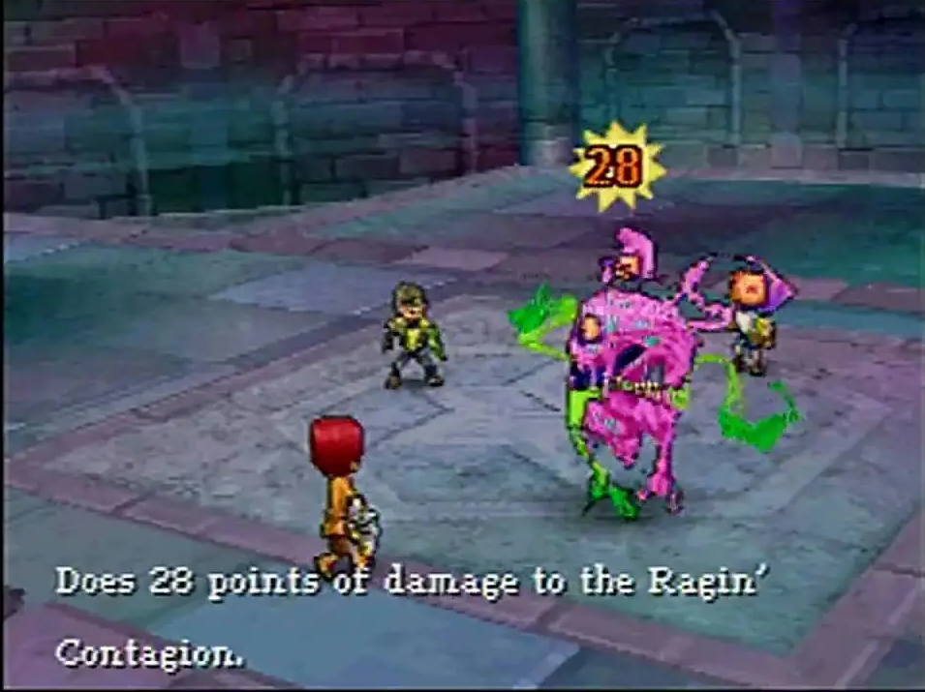
Рисунок 1.13 Знімок екрану з Dragon Quest IX

Persona 5 - японська рольова гра, розроблена студією Atlus та випущена для консолей PlayStation 4 і PlayStation 3. Гра стала п'ятою частиною у серії Persona і отримала велику популярність завдяки своєму унікальному стилю, захоплюючому сюжету та глибокому геймплею.[16](Рисунок 1.14)
У Persona 5 гравці виступають у ролі головного героя, який знаходиться під наглядом шкільного директора після того, як його звинуватили у злочині, якого він не вчинив. Він утворює команду "Phantom Thieves of Hearts" разом із своїми однокласниками, щоб вистояти за правду та правосуддя в суспільстві. Головне завдання команди - використовуючи свої "Personas", які є втіленням їхніх внутрішніх сил та характерів, проникати в різноманітні палаци людських істот, щоб розкрити їхні внутрішні темні секрети та змусити їх покаятися.
Гра пропонує систему соціальних зв'язків, бойову систему в пошаговому режимі, проникнення в палаци і виконання завдань для зміни поведінки персонажів, а також стильний арт-дизайн та музичний супровід, що створюють унікальну атмосферу.
Persona 5 отримала високі оцінки від критиків та велику популярність серед гравців як одна з найкращих рольових ігор для PlayStation. Її захоплюючий сюжет, глибокі персонажі та стильний дизайн зробили її однією з найбільш вражаючих та запам'ятовуючих ігор свого покоління.

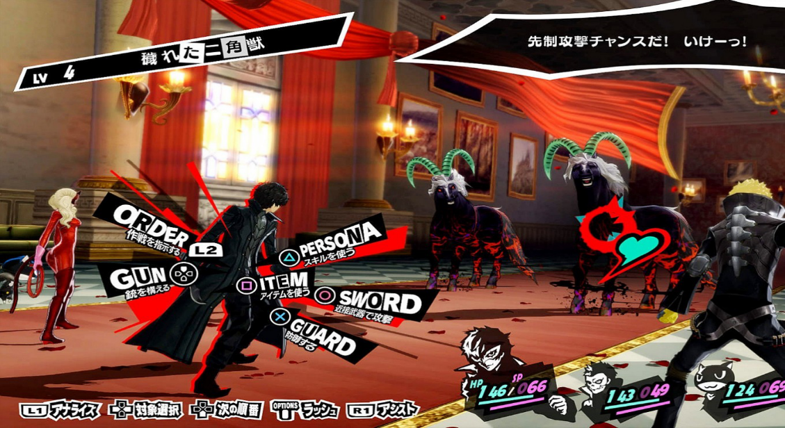
Рисунок 1.14 Знімок гри Persona 5

1.3 Висновок до розділу 1

Після аналізу існуючих розробок рольових ігор можна зробити висновок, що сучасні ігрові жанри надзвичайно різноманітні, а рольові ігри використовують елементи не лише свого жанру, а й інших категорій. Хоча "чисті" рольові ігри, що зосереджені виключно на розвитку персонажа та історії, все ще мають свою аудиторію, вони не становлять більшість ринку.
На сьогоднішній день багато рольових ігор включають елементи різних ігрових жанрів, таких як екшн, пригоди, стратегії чи головоломки. Це може включати в себе різноманітність геймплейних механік, від відкритого світу до тактичних битв.
Такий підхід дає можливість привернути більше гравців і забезпечити їм більш різноманітне та захоплююче геймплейне досвід. Додавання елементів інших жанрів дозволяє розробникам ефективно поєднувати в собі різноманітність ігрових елементів та задовольняти вимоги сучасної аудиторії.
Отже, для досягнення успіху у розробці рольових ігор важливо урізноманітнювати гру елементами різних жанрів, що дозволить створити більш привабливий продукт для гравців та забезпечити йому ширший ринковий успіх.

Розділ 2. РОЗРОБКА ПРОЕКТУ

2.1. Аналіз середовищ розробки та обґрунтування вибору технології розробки проекту

Ігровий рушій – ПЗ, призначене для розробки комп’ютерних ігор та інших інтерактивних програм, що обробляють графіку у режимі реального часу[17].
Для аналізу було взято на розгляд декілька ігрових рушіїв – GameMaker: Studio, Unity 2023, Godot.

2.1.1 Gamemaker: studio
GameMaker: Studio є ігровим рушієм, розробленим та підтримуваним компанією YoYo Games. Цей інструмент дозволяє розробникам створювати власні ігри для різних платформ швидко та ефективно. Перша версія GameMaker була випущена у 1999 році Марком Овермарсом, а згодом рушій розвивався та модернізувався, ставши одним з найпопулярніших інструментів для незалежних розробників.[18].
Перша гра, створена на базі ігрового рушія GameMaker: Studio, називається "Catch the Clown"(Рисунок 2.1). Ця гра випущена Марком Овермарсом у 1999 році і стала популярною серед любителів веселих та захоплюючих аркадних ігор.

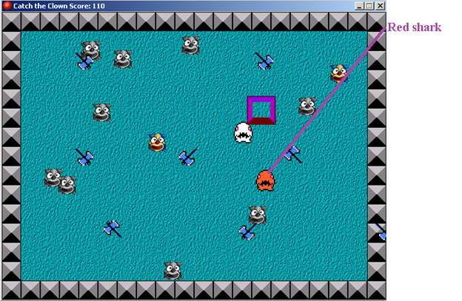
Рисунок 2.1 Знімок гри Catch the Clown

GameMaker: Studio підтримує різні платформи, включаючи Windows, macOS, Linux, Android та iOS, що дозволяє розробникам розгортати свої ігри на широкому спектрі пристроїв. Для зручної роботи з редактором GameMaker: Studio, рекомендується мати персональний комп’ютер, який відповідає мінімальним системним вимогам:
- Операційна система: Windows 7/8/10 64x, Linux Ubuntu 15.04 або MacOS 10.13;
- Процесор: 64bit Intel compatible Dual Core CPU і вище;
- Оперативна пам'ять: 2 GB ОП;
- Відеокарта: OpenGL 4-compliant onboard graphics та вище.
Рушій має зручний та простий інтерфейс, що постійно вдосконалюється з кожною новою версією. (Рисунок 2.2.)

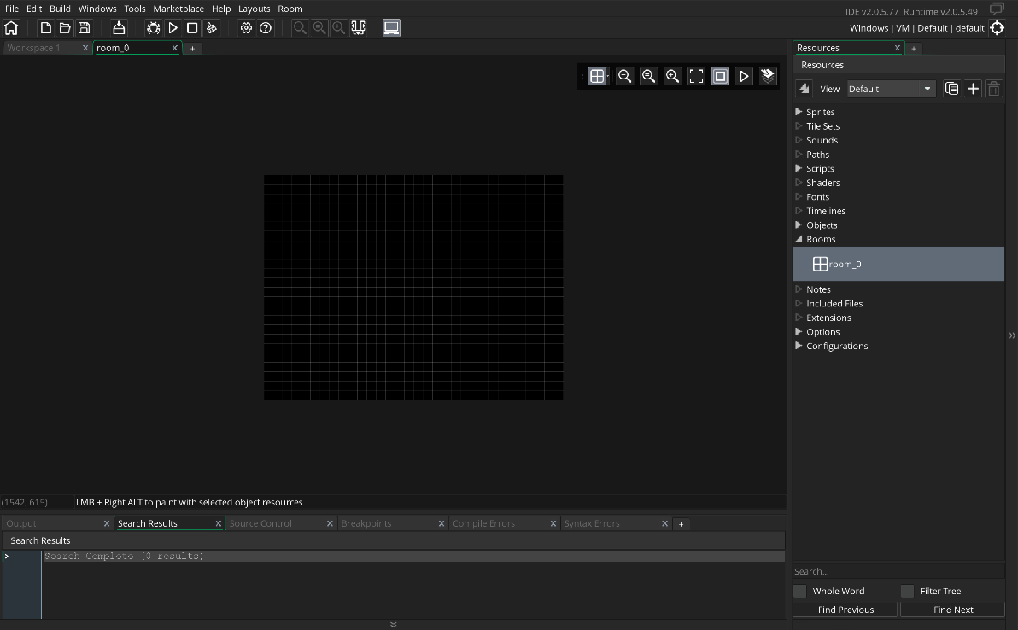
Рисунок 2.2 Інтерфейс GameMaker: Studio

GameMaker: Studio має широкі можливості налаштування для тіней, освітлення та рендеру, що дозволяє досягти фотореалістичної графіки. Вбудовані редактори, такі як редактор матеріалів та редактор візуальних ефектів, спрощують роботу з графічними елементами.
Ігрову логіку можна розробляти без написання коду за допомогою системи візуальних скриптів. Проте, більшість розробників використовують мову програмування GML для створення складніших ігор(Рисунок 2.3).

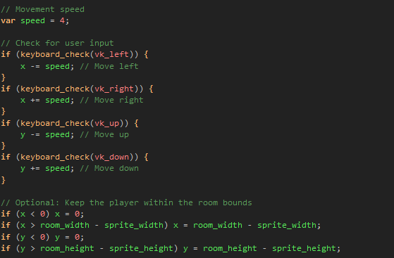
Рисунок 2.3 Частина коду для руху персонажа на мові GML

Вбудований редактор анімації та відеороликів дозволяє налаштовувати анімацію персонажів, камеру та освітлення.
Хоча GameMaker: Studio не є спеціалізованим інструментом для віртуальної реальності, він має можливості для роботи з нею та розширеними настройками управління рухом.
Офіційний сайт GameMaker: Studio містить велику кількість документації та навчальної інформації для початківців. Також доступний магазин, де можна придбати різні ресурси для розробки, такі як моделі персонажів, звуки та скрипти.

2.1.2 Unity 2023
Unity Technologies створила крос-платформерний рушій для розробки ігор. Платформи які підтримує Unity, включають в себе: Windows, Linux, MacOS, Android, iOS, FireOS, PlayStation Vita, PlayStation 4, Xbox One, Nintendo Switch, Nintendo 3DS, Oculus Rift, Steam VR, Gear VR, PlayStation VR, Android TV, Smart TV і TvOS.[19]
Для роботи з Unity потрібен комп’ютер з мінімальними вимогами:
- Персональний комп’ютер з операційною системою Windows 7/8/10 x64 або MacOS X 10.9+;
- Процесор з підтримкою SSE2;
- Відеокарта з підтримкою DirectX 10.
Як і більшість рушіїв, Unity має простий та зрозумілий для розробників інтерфейс. (Рисунок 2.4).

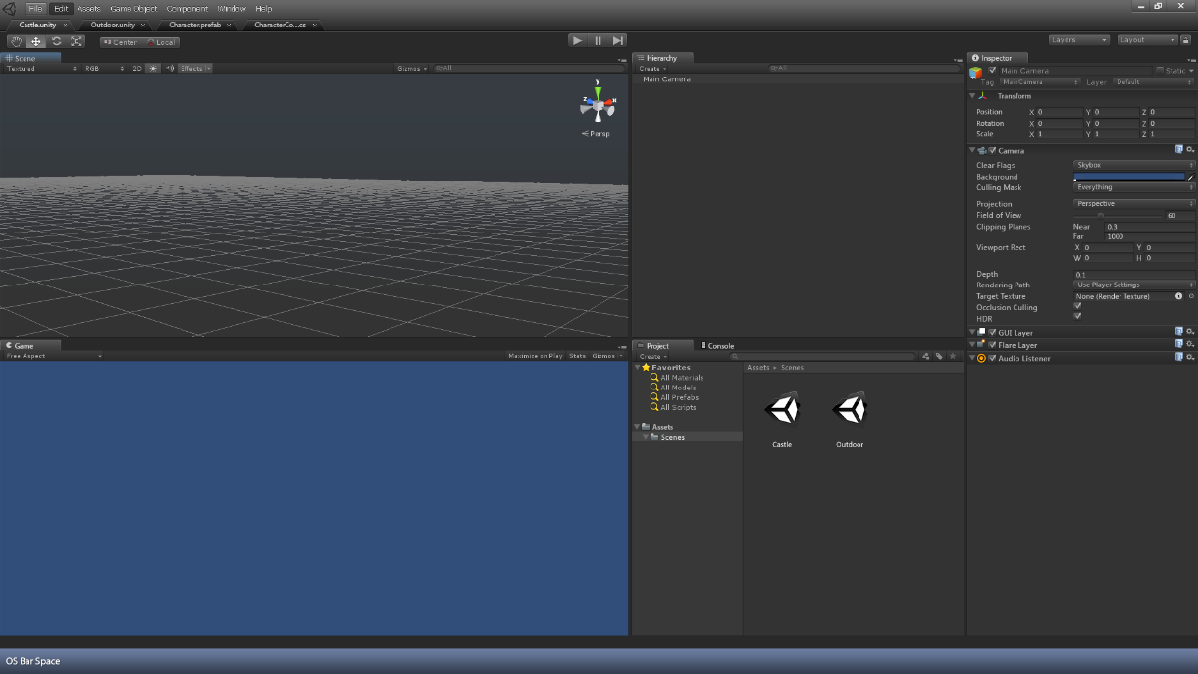
Рисунок 2.4 Інтерфейс Unity

Unity є універсальним інструментом для розробки, який відповідає потребам як програмістів, так і художників завдяки широкому спектру інструментів. Серед них: Timeline для створення анімаційних сцен, Cinemachine для налаштування динамічних камер, Progressive Lightmapper для роботи з освітленням, а також підтримка Autodesk Maya для моделювання та 3D анімації. Unity дозволяє розробляти проекти як у 2D, так і у 3D форматах, а також використовувати різні фізичні двигуни, такі як NVIDIA PhysX та Box2D.
Відомий своєю відмінною оптимізацією, Unity забезпечує високу якість та продуктивність роботи над проектами. Підтримується різноманітні мови програмування, такі як C# та UnityScript.
Сайт Unity має обширну документацію з різних напрямків, включаючи навчальний матеріал. Ця навчальна документація складається з окремих уроків з різних тем(Рисунок 2.5).

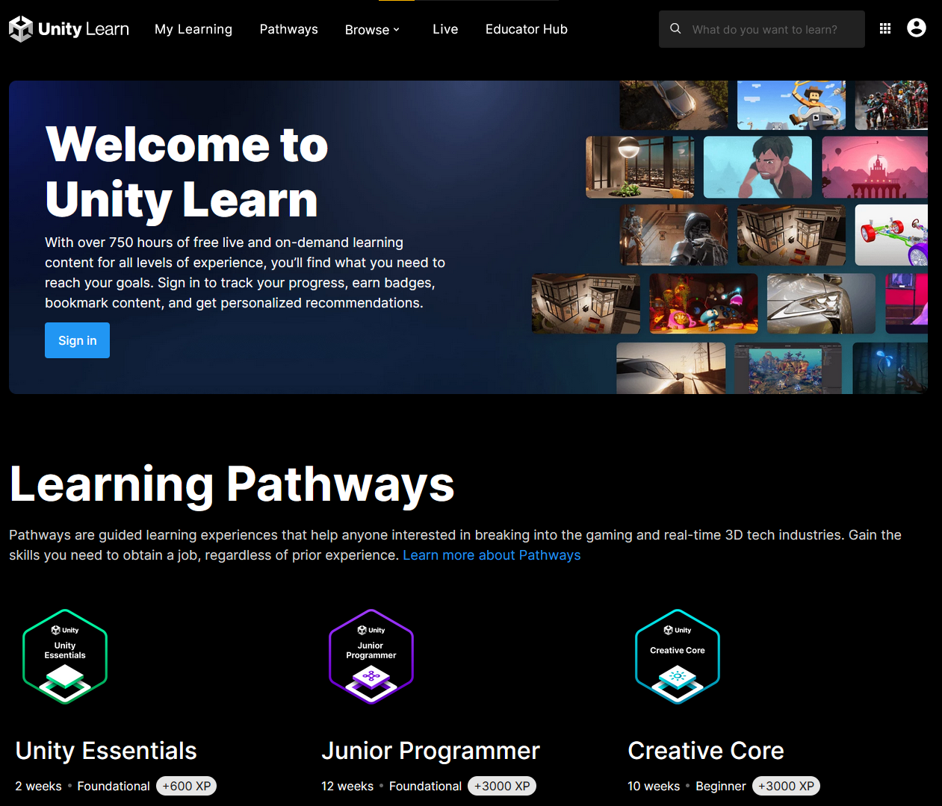
Рисунок 2.5 Офіційні спеціальні навчальні матеріали рушія unity

Unity також пропонує відомий магазин Asset Store, де можна знайти широкий вибір матеріалів для розробки: спрайти, моделі, скрипти, фонові зображення, різноманітні доповнення та розширення для клієнта Unity і багато іншого(Рисунок 2.6).

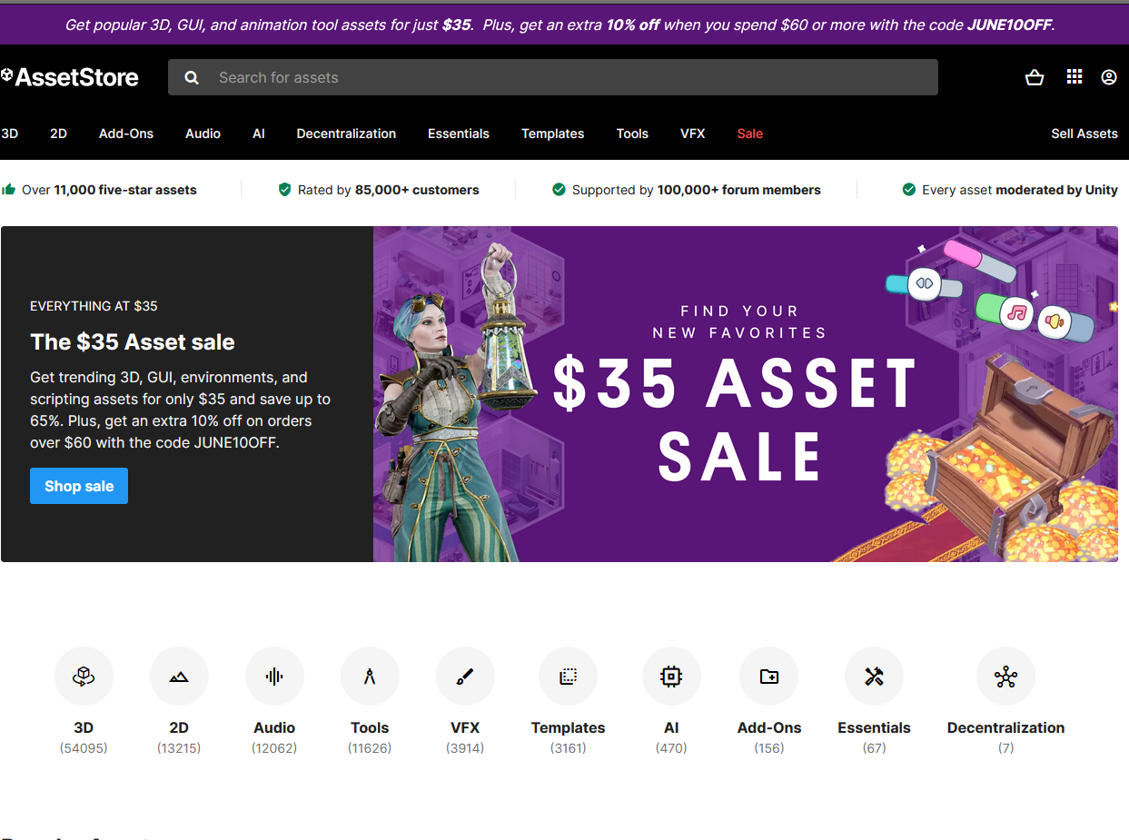
Рисунок 2.6 Домашня сторінка unity asset store

Цей движок доступний у трьох версіях: Personal, Plus та Pro. Різниця між версіями полягає лише в доступному функціоналі та максимальному річному прибутку. Цей движок дуже різноманітний та унікальний, що дозволяє використовувати його для розробки різноманітних продуктів.

2.1.3 Godot
Godot - це вільний та відкритий ігровий движок, розроблений спільнотою і підтримуваний фондом Godot Engine. Цей інструмент дозволяє розробникам с
творювати ігри для різних платформ, включаючи Windows, macOS, Linux, Android, iOS та інші.(Рисунок 2.7)[20]

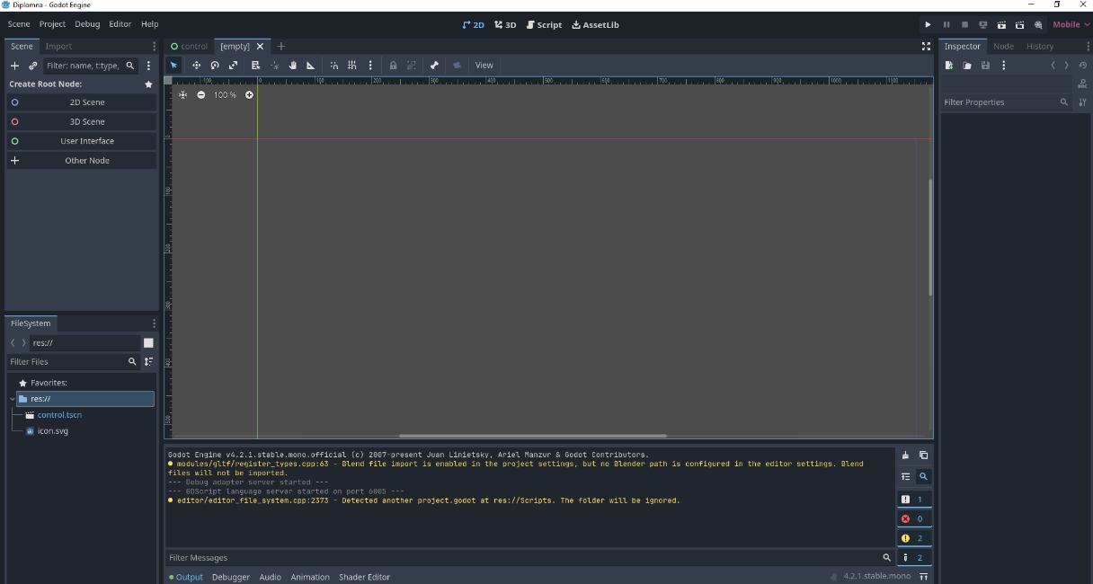
Рисунок 2.7 Інтерфейс Godot

Основна перевага GODOT полягає у потужному та розширюваному наборі інструментів для розробки ігор у форматах 2D та 3D. Його простий та інтуїтивно зрозумілий інтерфейс дозволяє навіть початківцям швидко освоїти процес створення ігор.
Движок підтримує мультиплатформовість, що дає змогу розгортати гру на різноманітних пристроях. Він має вбудований візуальний редактор для створення та налаштування об'єктів гри без програмування. GODOT використовує скрипти на базі мови програмування GDScript або C#, що дозволяє розробникам створювати складну логіку гри. Крім того, движок підтримує як розробку ігор у 2D, так і у 3D форматах, що дозволяє створювати різноманітні та вражаючі ігрові враження.
GODOT здобув широку популярність серед незалежних розробників завдяки своїй безкоштовності, відкритості та потужним можливостям.
Оскільки для нашого проекту головними критеріями вибору серед розробки є вільна ліцензія, навчальна документація, зручний та зрозумілий інтерфейс, низькі системні вимоги та інструменти для розробки 2D проектів, нашим вибором стане ігровий движок Godot.
Реалізація програмного коду у Godot відбувається за допомогою Microsoft Visual Studio Code, яка має можливість інтеграції додаткового функціоналу для Godot.(Рисунок 2.8)

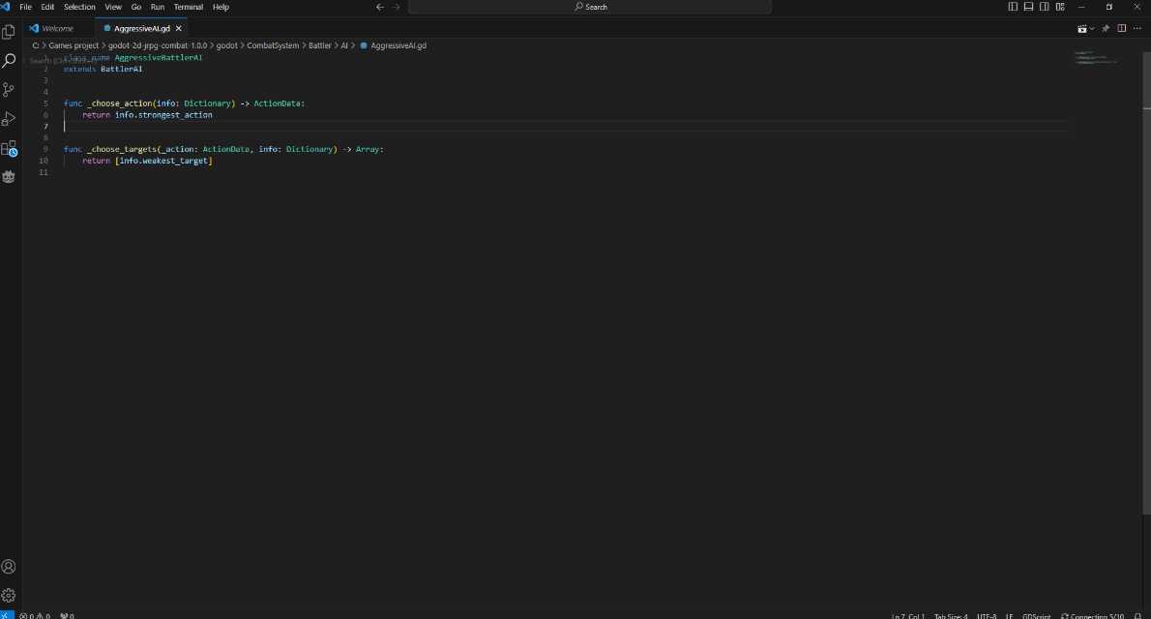
Рисунок 2.8 Інтерфейс Visual Studio Code

Visual Studio Code - це легкий, але потужний редактор вихідного коду, створений компанією Microsoft для Windows, macOS і Linux. Він має ряд корисних функцій, таких як підсвічування синтаксису, автодоповнення, інтеграція з системами контролю версій та розширення для розширення функціональності редактора. Visual Studio Code є зручним інструментом програмування та відмінно підходить для написання коду.

2.2 Загальний алгоритм реалізації проекту

Загальний алгоритм розробки комп’ютерної гри мало чим відрізняється від алгоритму розробки будь-якого іншого програмного продукту і включає в себе 3 великих етапи:
- Проектування;
- Розробка;
- Видання та підтримка.

На етапі проектування визначаються мета гри та засоби її розробки.
При визначенні мети гри розглядаються ідея, жанр і сеттинг. Ідея представляє собою привабливий аспект, який заохочує гравців грати у гру, і часто вона визначає жанр. Наприклад, основна ідея RPG - це дозволити гравцям відчути себе у ролі персонажа та розвивати його відповідно до їх власних виборів, тоді як основна ідея шутера - це можливість взяти участь у захопливих бойових діях. Після визначення ідеї гри, жанр можна вибрати на основі цієї ідеї.
Після визначення жанру і ідеї гри, наступним кроком є вибір сеттингу. Сеттинг визначає місце, час і умови дії гри, і важливо обрати його з урахуванням інтересів цільової аудиторії, що сприятиме полегшенню розробки сценарію гри.
Засоби розробки включають програмний код і ігровий рушій. Вибір цих засобів залежить від платформи, для якої призначена гра. Наприклад, якщо гра розробляється для браузера, використання мови Java або Flash може бути логічним, але для персонального комп'ютера, оптимальним вибором може бути мова програмування GDscript(Рисунок 2.9).

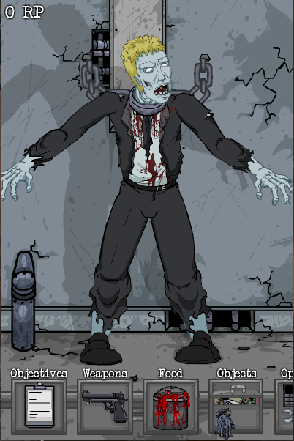
Рисунок 2.9 Браузерна гра розроблена з використанням мови Flash

Ігровий рушій відповідає за фізичні характеристики об'єктів, рендеринг графіки і т. д. При виборі ігрового рушія враховується його доступність і мови програмування. Наприклад, ігровий рушій Godot дозволяє розробляти гри на мові GDscript і є безкоштовним(Рисунок 2.10).

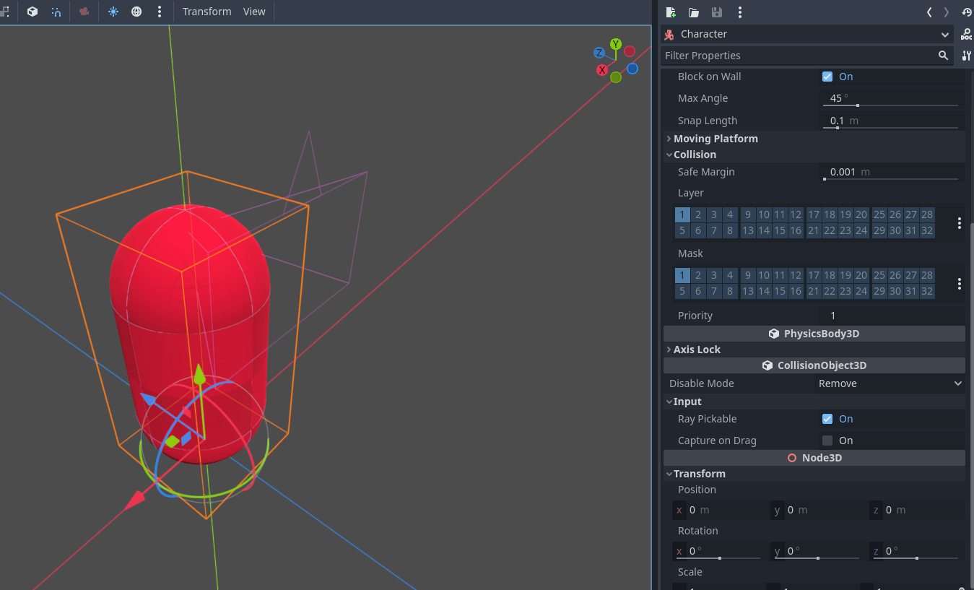
Рисунок 2.10 фізичний 3d об'єкт на рушії godot

Після визначення мети гри і засобів розробки розпочинається етап реалізації проекту, який включає в себе розробку та інші кроки, необхідні для створення працездатного продукту.
Перш ніж рушати вперед, важливо визначитися з сюжетом та механікою ігрового процесу. Механіка гри базується на її цілях, визначаючи об'єкти та правила взаємодії гравця з ними. Зазвичай, під час розробки механіки гри, також працюють над сюжетом. Сюжет грає важливу роль у привабливості гри для гравців, оскільки він визначає, наскільки цікаво буде їм грати. Сюжет може бути представлений у двох форматах: літературний сценарій, який описує основні події та персонажів, або режисерський сценарій, що детально описує рівні гри та події, що на них відбуваються.
На даному етапі також розпочинається рання робота над графікою та дизайном гри. На основі сюжету та попередньо обумовленого дизайну, створюються ранні концепт-арт, що стануть основою для подальшого розроблення головних образів гри та персонажів(Рисунок 2.11).

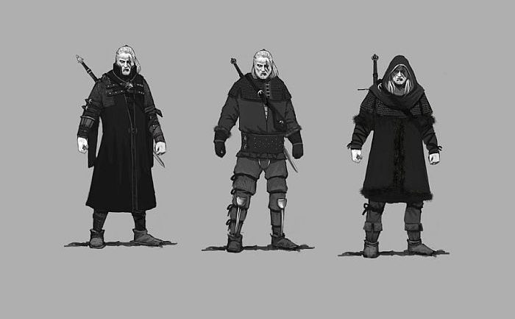
Рисунок 2.11 Концепт арти персонажів witcher 3

Після визначення сюжету та механіки гри, настав час для найбільш важливої частини - розробки самої гри. За допомогою сюжету та концепт-артів починається створення персонажів та об'єктів гри, паралельно з цим розробляються ігрові рівні. Спочатку створюється спрощений план рівня, на якому схематично зображено сам рівень та об'єкти, з якими гравець буде взаємодіяти. Далі починається створення першої версії рівня - зазвичай це проста локація з мінімальною кількістю предметів, необхідних для проходження. Ця версія служить для перевірки прохідності рівня. Після успішного тестування, рівень поступово заповнюється іншими об'єктами.
Невдовзі після створення перших рівнів відбувається формування першого прототипу гри, який відомий як альфа-версія. Вона служить для проведення тестування (альфа-тестування) основної механіки гри і перевірки її відповідності заявленим вимогам. Часто альфа-версія гри має об'єкти без текстур або вони можуть бути представлені у вигляді абстрактних об'єктів.
Якщо альфа-версія успішно проходить тестування, настає етап опрацювання механіки та об'єктів гри. На цьому етапі розробляють рівні та додають перші сюжетні події, такі як відеоролики, діалоги та кат-сцени. Також виправляються помилки та несправності в коді гри, виявлені під час тестування альфа-версії.
Після цього настає етап створення другого прототипу гри, відомий як бета-версія. Бета-версія майже готова до релізу та призначена для тестування на несправності. Зазвичай вона має мінімальні відмінності від фінальної версії, які не впливають на ігровий процес. Під час бета-тестування залучаються звичайні гравці, особливо у випадку мультиплеєрних ігор, що дозволяє ефективніше провести тестування та зменшити навантаження на команду розробників.
Якщо бета-тестування пройшло успішно, гра відправляється на остаточну доопрацювання та виправлення критичних помилок. Після цього проводиться збірка фінальної версії гри, і настає час релізу.
Після релізу гри починається підтримка, що включає випуск патчів для виправлення помилок та додатковий контент у вигляді DLC для подовження життєвого циклу гри. Таким чином, етапи розробки комп'ютерних ігор не суттєво відрізняються від етапів розробки будь-якого іншого програмного продукту.

2.3 Аналіз потенційної аудиторії споживачів і актуальність проекту

Опис цільової аудиторії є ключовим етапом розробки будь-якого проекту, включаючи рольові ігри, оскільки це дозволяє краще зрозуміти потреби та вподобання гравців і, відповідно, налаштувати гру на їхні потреби. Для даної рольової гри була визначена широка цільова аудиторія віком від 15 до 40 років. Цей вибір обумовлений кількома факторами. По-перше, цей діапазон віку відображає середній вік активних гравців рольових ігор, який в країнах СНД зазвичай коливається від 30 до 40 років. Саме з цієї причини була встановлена верхня межа цільової аудиторії гри.
Цільовою аудиторією гри є люди, що цікавляться рольовими іграми та хочуть вивчити основи цього жанру. Гра має простий вступ та не вимагає
великого досвіду у ролевих іграх, проте вона дозволяє зрозуміти основні механіки, характерні для рольових ігор. Загалом, цей проект може зацікавити широке коло гравців, які мають різні вподобання та досвід у геймінгу.
У сучасних умовах ігрова індустрія стрімко розвивається, з кожним роком кількість активних гравців зростає, а їх аудиторія розширюється. Нові студії та проекти з'являються все частіше, приносячи значні прибутки. Розвиток напрямку інді-розробки сприяв народженню великої кількості незалежних розробників, які творять різноманітні цікаві проекти.
Можна впевнено стверджувати, що розроблюваний проект зацікавить виділену цільову аудиторію. До цього сприяють обраний жанр і стилізація гри. Рольові ігри зазвичай викликають інтерес серед гравців, оскільки пропонують захопливий та зрозумілий ігровий процес. Завдяки своєму доступному входу, вони приваблюють широкий коло людей.
Також важливо враховувати, що сучасне суспільство насичене великими проектами, які вимагають від гравців глибокого розуміння ігрових механік та значну кількість часу для їх проходження. У цьому контексті рольова гра з простим та зрозумілим ігровим процесом може привернути тих, хто не має можливості віддавати багато часу грі.

2.4 Мета та функціональність проекту

Головна мета цього проекту - провести аналіз інструментів розробки комп'ютерних ігор та розробити комп'ютерну гру у жанрі рольової гри. Ми прагнемо створити продукт, що використовує основні характеристики цього жанру.
Це також дасть можливість познайомити потенційну цільову аудиторію з цікавим жанром. Крім того, розробка гри допоможе набути цінного досвіду, який може бути корисним не лише у розробці ігор, але й у багатьох інших галузях. Досвід роботи з движком, отриманий під час розробки, також сприятиме прискоренню роботи над майбутніми проектами.
Проект передбачає розробку комп'ютерної гри у жанрі рольової гри, де основна мета полягає в забезпеченні розваг та задоволення гравців.
Основні вимоги до проекту включають наступне:
- Гра має мати простий та зрозумілий геймплей, що легко сприймається гравцями.
- Управління грою повинно бути простим та інтуїтивно зрозумілим.
- Основна механіка гри полягає в можливості гравця взаємодіяти з ігровим світом, в тому числі в боротьбі з противниками та виконанні завдань.
- У грі повинні присутні вороги, які з'являються у визначених місцях та можуть атакувати гравця.
- На рівнях гри мають бути предмети, які гравець може зібрати для покращення свого персонажа чи отримання бонусів.
- При завершенні гри або при поразці гравця, має виводитися меню, де гравець може вибрати почати спочатку чи повернення до головного меню гри.
Ці вимоги до функціональної частини є базовими та мають бути реалізовані в першу чергу.

2.5 Висновок до розділу 2

У даному розділі було детально досліджені середовища розробки ігор такі як Gamemaker: studio, Unity 2023, Godot. Був проведений аналіз тех- нічних характеристик для роботи з даними ігровими рушіями, а також було проаналізовано їх інтерфейс, наявність навчальної документації та можливості доступу до роботи з середовищами. Оскільки для розробки нашого прототипу було обрано ігровий рушій Godot, був проведений аналіз середовища Microsoft Visual Code, яке інтегрується з клієнтом Godot та у якому проводиться уся робота

з програмним кодом проекту.
Після дослідження середовищ розробки, визначався основний алгоритм розробки комп’ютерної гри. Були описані ключові моменти створення будь-якого проекту, розглянуто різні етапи створення гри, від написання сценарію до підтримки гри після її випуску. Після цього був проведений аналіз цільової аудиторії для нашого проекту, а також визначено актуальність проекту та його
мету. Завершенням розділу 2 є визначення основного функціоналу проекту, яким він має володіти по завершенню розробки.

Розділ 3. РЕАЛІЗАЦІЯ ПРОЕКТУ

3.1 Графічне оформлення

Основною складовою будь-якої комп'ютерної гри є її візуальна частина. Перед тим як описувати графічне оформлення, варто розглянути основні поняття, що використовуються у геймдизайні, такі як спрайт і тайл.
Тайл (від англ. Tile) – це повторюваний фрагмент невеликого розміру, який використовується для створення зображень великих розмірів. Цей процес називається тайловою графікою. Методи тайлової графіки застосовуються для створення рівнів у двовимірних та тривимірних іграх.
Спрайт (від англ. Sprite) – у двовимірних іграх це графічне зображення об'єкта, яке може містити кілька зображень, що дозволяє створювати анімацію цього об'єкта.
Для налаштування графічного інтерфейсу у рушії Godot також потрібні спеціальні об’єкти сцена, сітка, кнопка.
Сцена (від англ. Scene) - це основна одиниця організації у рушії Godot. Вона представляє собою віртуальне середовище, в якому розміщуються всі об'єкти, ефекти, логіка та інші елементи, необхідні для створення ігрового світу. Сцена може містити різноманітні об'єкти, такі як спрайти, вузли, світла, камери, колізії, звуки та багато інших.
Сітка(від англ. Grid) – у рушії Godot це компонент користувацького інтерфейсу, що організовує елементи у вигляді таблиці з рядків і стовпців, забезпечуючи зручне розташування та вирівнювання елементів у двовимірному просторі. Кожна комірка сітки може містити один або кілька елементів, що дозволяє створювати чітко структуровані і впорядковані інтерфейси.
Кнопка (від англ. Button) – у рушії Godot це компонент користувацького інтерфейсу, призначений для взаємодії з користувачем. Кнопка може мати різноманітний зовнішній вигляд, включаючи текст, іконку або навіть анімацію. Коли користувач натискає на кнопку, вона виконує певну дію або запускає певний функціонал, що робить її важливим елементом для створення взаємодії з ігровим світом.
Для реалізації графічної частини нашого прототипу було використано готовий набір двовимірних спрайтів з інтернету, який містить спрайти для різних жанрів та типів ігор. Ми обрали спеціальні спрайти та текстури, що підходять для нашого проекту. Для роботи зі спрайтами у Godot ми використовуємо спеціальні типи об’єктів під назвою Sprite2D (Рисунок 3.1.).

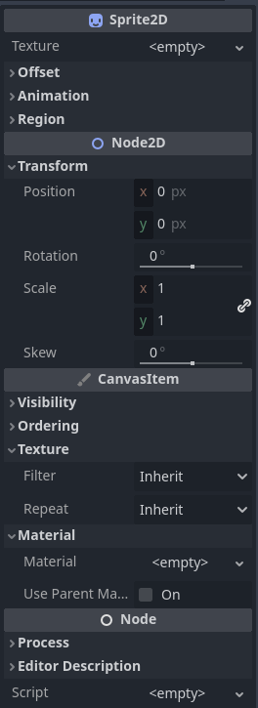
Рисунок 3.1 Інтерфейс об’єкту Sprite2D

3.1.1 інтерфейс
Після ігрового персонажа наступним кроком слід підібрати спрайти для фонового зображення, а також елементи візуальної складової гри.
У якості фонового зображення було підібрана намальована карта, яка буде використана одразу як і для фону сцени на який будуть накладатися інші візуальні елементи. (Рисунок 3.2).

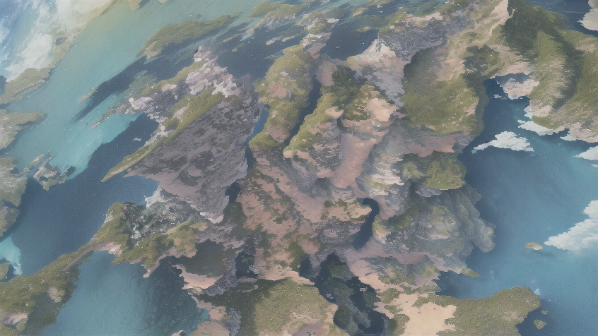
Рисунок 3.2 Фон головного меню

Було створено дві клавіші для інтерфейсу і для кожної з них була написана функція для виконання завдання:
func _on_start_button_pressed():
get_tree().change_scene_to_file("res://game.tscn")
Функція _on_start_button_pressed змінює сцену на основну сцену гри.
func _on_exit_button_pressed():
get_tree().quit()
Функція _on_exit_button_pressed вимикає програму.
Для інтерфейсу було створено згрупований об'єкт з текстовим полем, синьою рамкою і смугою, що змінює колір в залежності від персонажа (Рисунок 3.3).

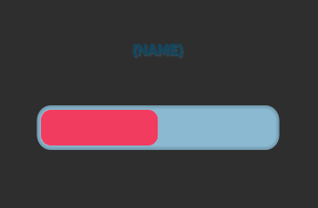
Рисунок 3.3 Інтерфейс життя і ім’я персонажа

Даний інтерфейс використовує спеціальний функцію щоб піддягнути ім’я об’єктів, колір і зміни параметру життя:
func initialize():
for combatant in combatants_node.get_children():
var health = combatant.get_node("Health")
var info = info_scene.instantiate()
var health_info = info.get_node("VBoxContainer/HealthContainer/Health")
health_info.value = health.life
health_info.max_value = health.max_life
info.get_node("VBoxContainer/NameContainer/Name").text = combatant.name
health.health_changed.connect(health_info.set_value)
$Combatants.add_child(info)
$Buttons/GridContainer/Attack.grab_focus()
Додатково для інтерфейсу я створив набір внутрішніх об’єктів рушія Godot під назвою кнопка(Рисунок 3.4).

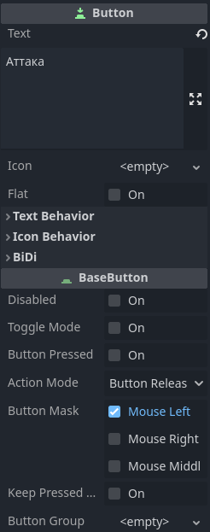
Рисунок 3.4 Інтерфейс об’єкту кнопка

А також створенна візуальна презентація даного об’єкта (Рисунок 3.5).


Рисунок 3.5 Готова кнопка

Було створено три клавіші для інтерфейсу і для кожної з них була написана функція для виконання завдання:
func _on_Attack_button_up():
if not combatants_node.get_node("Player").active:
return
combatants_node.get_node("Player").attack(combatants_node.get_node("Opponent"))
Функція _on_Attack_button_up прив’язана до кнопки атака вона передає спеціальний сигнал у іншу функцію.
func _on_Defend_button_up():
if not combatants_node.get_node("Player").active:
return
combatants_node.get_node("Player").defend()
Функція _on_Defend_button_up прив’язана до кнопки захист вона передає спеціальний сигнал у іншу функцію.
func _on_Flee_button_up():
if not combatants_node.get_node("Player").active:
return
combatants_node.get_node("Player").flee()
var loser = combatants_node.get_node("Player")
var winner = combatants_node.get_node("Opponent")
get_parent().finish_combat(winner, loser)
Дана функція прив’язана до кнопки втекти вона призводить до завершення бою, і визначає переможцем противника.
У якості фонового зображення був намальований фон якій буде використовуватись для фону сцени на який будуть накладатися інші візуальні елементи. (Рисунок 3.6.).


Рисунок 3.6 Фон бойового інтерфейсу

А також було завантажено арену з безплатних бібліотек, яка буде використовуватись у сцені(Рисунок 3.7.).

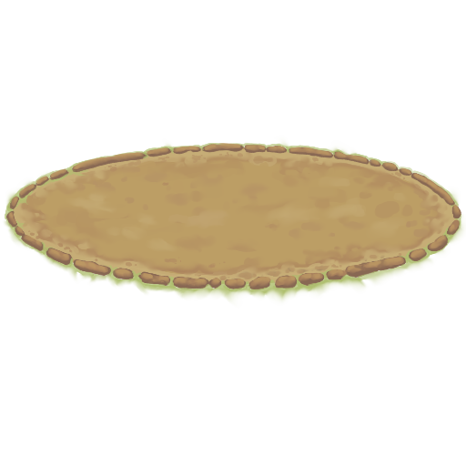
Рисунок 3.7 Арена бойового інтерфейсу

3.1.2 Мапа і об’єктів
Далі нам знадобиться створити мапу по якій буде відбуватись переміщення персонажа. Для цього ми занесемо калька наборів безкоштовних спрайтів завантажених з інтернету у спеціальний інструмент TileSet. Він дозволяє перетворювати спрайти на набори тайлів. Вона надає кожному набору унікальний ідентифікатор і дозволяє призначити їм спеціальні параметри(Рисунок 3.8).

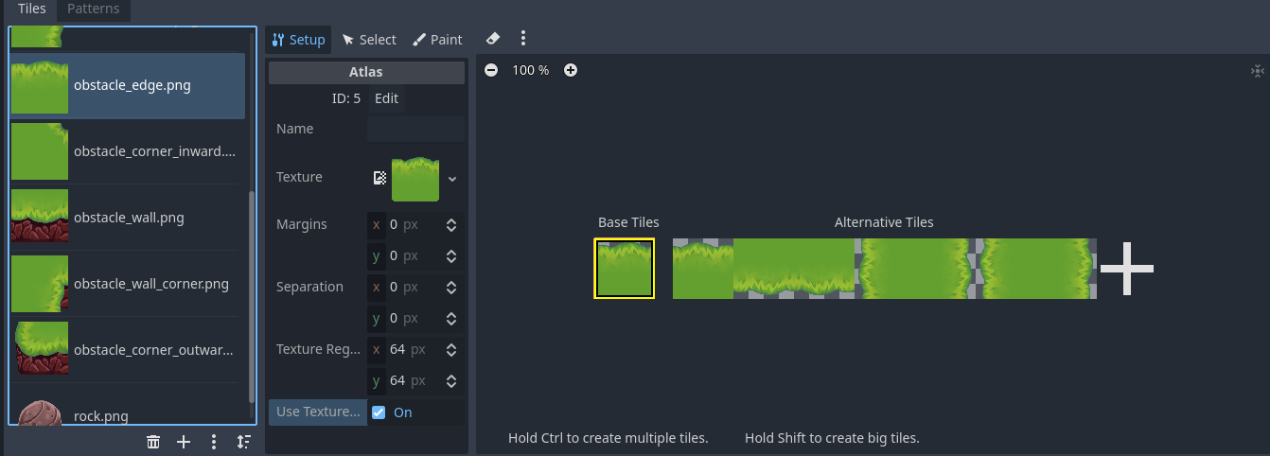
Рисунок 3.8 Інтерфейс інструменту TileSet

У якості персонажа у нашій гри буде використано спрайти хлопця створеного через бесплатний редактор(Рисунок 3.9), для анімації було використано спеціальний стан у скрипті руху.

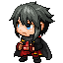
Рисунок 3.9 Спрайт персонажа

З використанням даного інструмента ми вибудовуємо наші локації(Рисунок 3.10).
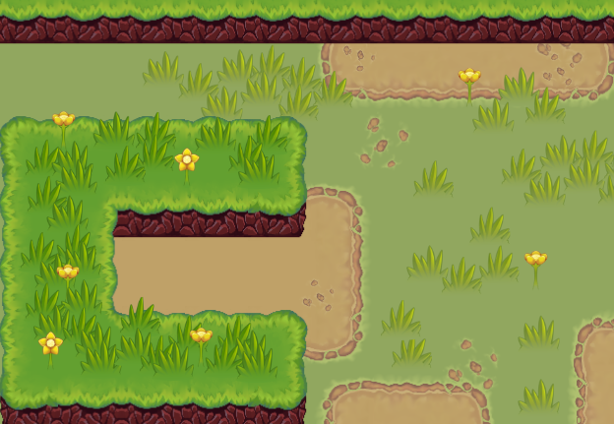
Рисунок 3.10 локація створена з використанням інструменту TileSet

Також за допомогою даного інструменту ми можемо прикріпити спрайти до інтерактивних об’єктів (Рисунок 3.11).

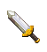
Рисунок 3.11 Спрайт інтерактивного об’єкта

Останнім елементом візуальної складової гри є спрайти ворогів, які будуть нападати на ігрового персонажа. Було обрано спрайт морозного гіганта. (Рисунок 3.12.)


Рисунок 3.12 Спрайт ворога

3.2 Проектування гри

З візуальною складовою було вирішено, тому можна перейти до поетапного проектування елементів гри.
Перед початком програмування та написанням скриптів, потрібно вирішити проблему з накладанням візуальних елементів гри один на одного, для цього було використано функцію Layers, яка дозволяє призначити для кажного елементу свій шар, та регулювати який шар буде відображатись поверх іншого для запобігання виникнення візуальних проблем.

3.2.1 Фізичні властивості об’єктів
Першим етапом у створенні прототипу гри є надання ігровим об’єктам фізічних властивостей. Для цього використовуються спеціальні компоненти, які надають об'єктам форму та взаємодіють з навколишнім середовищем.
Напередодні цього ми визначаємо фізичні властивості платформ, які будуть використовуватися для руху персонажа. Для цього застосовуються колайдери, спеціальні компоненти, які визначають форму об'єкта для зіткнення з іншими елементами. У Godot це може бути BoxCollider2D, який надає об’єктам форму куба.
Далі, для героя гри також потрібно встановити фізичні властивості, з деякими різницями. Оскільки герой буде виконувати дії, а об’єктаи залишатимуться нерухомими, йому також потрібен колайдер, наприклад, CapsuleCollider2D, який має форму капсули. Головним компонентом для героя є Rigidbody2D, який дозволяє об'єкту взаємодіяти з фізичним середовищем. За допомогою коду можна надавати різні властивості герою, такі як швидкість, сила та інші, що становить важливу частину програмної частини проекту.
Наступним кроком розробки є написання скрипту для руху. Спершу, задаємо функції, які будуть відповідати за напрямок руху, обробку вводу, та оновлення вигляду персонажа:
func _ready():
update_look_direction(Vector2.RIGHT)
grid_size = parent.tile_set.tile_size.x
У цій функції _ready встановлюється початковий напрямок погляду персонажа (вправо) та визначається розмір плитки.
func _process(_delta):
var input_direction = get_input_direction()

if input_direction.is_zero_approx():
return
update_look_direction(input_direction)

var target_position = parent.request_move(self, input_direction)
if target_position:
move_to(target_position)
elif active:
bump()
Функція _process обробляє ввід користувача кожного кадру. Вона визначає напрямок руху персонажа та викликає функцію руху або зіткнення.
func get_input_direction():
return Vector2(
Input.get_action_strength("move_right") - Input.get_action_strength("move_left"),
Input.get_action_strength("move_down") - Input.get_action_strength("move_up")
)
Функція get_input_direction визначає напрямок руху на основі вводу користувача, використовуючи метод Input.get_action_strength, що отримує значення від -1 до 1 для горизонтального та вертикального руху.
func update_look_direction(direction):
$Pivot/Sprite2D.rotation = direction.angle()
Функція update_look_direction обертає спрайт персонажа відповідно до напрямку руху.
func move_to(target_position):
set_process(false)
var move_direction = (target_position - position).normalized()
animation_playback.start("walk")

var tween := create_tween()
tween.set_ease(Tween.EASE_IN)
var end = $Pivot.position + move_direction * grid_size
tween.tween_property($Pivot, "position", end, walk_animation_time)

await tween.finished
$Pivot.position = Vector2.ZERO
position = target_position
animation_playback.start("idle")

set_process(true)
Функція move_to забезпечує плавний рух персонажа до цільової позиції. Вона використовує Tween для анімації переміщення персонажа.
func bump():
set_process(false)
animation_playback.start("bump")
await $AnimationTree.animation_finished
animation_playback.start("idle")
set_process(true)
Функція bump викликається, коли персонаж стикається з перешкодою. Вона запускає анімацію зіткнення.
Цей скрипт надає персонажу можливість рухатися у чотирьох напрямках, обертатися відповідно до напрямку руху, та виконувати анімації для руху та зіткнень.

3.2.2 Діалогове вікно
Наступним кроком розробки є написання скрипту для відображення та керування діалогами.
func show_dialogue(player, dialogue):
show()
$Button.grab_focus()
dialogue_node = dialogue
for c in dialogue.get_signal_connection_list("dialogue_started"):
if player == c.callable.get_object():
dialogue_node.start_dialogue()
$Name.text = "[center]" + dialogue_node.dialogue_name + "[/center]"
$Text.text = dialogue_node.dialogue_text
return
dialogue_node.dialogue_started.connect(player.set_active.bind(false))
dialogue_node.dialogue_finished.connect(player.set_active.bind(true))
dialogue_node.dialogue_finished.connect(hide)
dialogue_node.dialogue_finished.connect(_on_dialogue_finished.bind(player))
dialogue_node.start_dialogue()
$Name.text = "[center]" + dialogue_node.dialogue_name + "[/center]"

$Text.text = dialogue_node.dialogue_text
Функція show_dialogue відповідає за відображення діалогового вікна. Вона активує вікно діалогу, встановлює фокус на кнопку, ініціалізує діалоговий вузол та відображає текст діалогу. Спершу функція перевіряє, чи викликав гравець початок діалогу. Якщо так, діалог запускається одразу. Інакше, функція підключає сигнали для зміни стану активності гравця, приховує діалогове вікно після завершення діалогу та запускає діалог.
func _on_Button_button_up():
dialogue_node.next_dialogue()
$Name.text = "[center]" + dialogue_node.dialogue_name + "[/center]"
$Text.text = dialogue_node.dialogue_text
Функція _on_Button_button_up викликається при натисканні кнопки. Вона переходить до наступного фрагменту діалогу та оновлює текстові поля для відображення поточного імені та тексту діалогу.
func _on_dialogue_finished(player):
dialogue_node.dialogue_started.disconnect(player.set_active)
dialogue_node.dialogue_finished.disconnect(player.set_active)
dialogue_node.dialogue_finished.disconnect(hide)
dialogue_node.dialogue_finished.disconnect(_on_dialogue_finished)
Функція _on_dialogue_finished виконується після завершення діалогу. Вона відключає всі сигнали, пов'язані з діалогом, щоб уникнути можливих помилок у майбутньому.
Цей скрипт забезпечує керування діалогами включаючи відображення діалогових вікон, обробку натискань кнопок та коректне завершення діалогу.

3.2.3 Система бою
Наступним кроком розробки є створення бойової системи
func initialize(combat_combatants):
for combatant in combat_combatants:
combatant = combatant.instantiate()
if combatant is Combatant:
$Combatants.add_combatant(combatant)
combatant.get_node("Health").dead.connect(_on_combatant_death.bind(combatant))
else:
combatant.queue_free()
$UI.initialize()
$TurnQueue.initialize()
Функція initialize(combat_combatants) викликається для ініціалізації бойової ситуації з переданим списком бойових учасників. Для кожного учасника битви перевіряється його тип, якщо це об'єкт класу Combatant, то додається до списку бойових учасників $Combatants і встановлюється обробник події смерті (_on_combatant_death). Якщо об'єкт не є екземпляром класу Combatant, він видаляється.
func clear_combat():
for n in $Combatants.get_children():
n.queue_free()
for n in $UI/Combatants.get_children():
n.queue_free()
Функція clear_combat() викликається для очищення усіх елементів битви. Вона видаляє всіх бойових учасників та елементи інтерфейсу.
func finish_combat(winner, loser):
combat_finished.emit(winner, loser)
Функція finish_combat(winner, loser) викликається при завершенні битви та емітує сигнал combat_finished з переданими переможцем і переможеним.
func _on_combatant_death(combatant):
var winner
if not combatant.name == "Player":
winner = $Combatants/Player
else:
for n in $Combatants.get_children():
if not n.name == "Player":
winner = n
break
finish_combat(winner, combatant)
Функція _on_combatant_death(combatant) викликається при смерті учасника битви. Визначає переможця та викликає функцію завершення битви.
Цей скрипт створює логіку бойової системи, приймає параметри учасників бою і визначає умови перемоги.
Наступним кроком розробки є розробка шаблона учасників бою ворогів
func set_active(value):
active = value
set_process(value)
set_process_input(value)

if not active:
return
if $Health.armor >= $Health.base_armor + defense:
$Health.armor = $Health.base_armor
Функція set_active(value): Активує або деактивує об'єкт. Якщо об'єкт стає активним, він перевіряє, чи рівень захисту не перевищує базовий рівень + поточний рівень захисту, і, якщо так, встановлює його до базового рівня.
func attack(target):
target.take_damage(damage)
turn_finished.emit()
Функція attack(target): Виконує атаку на задану ціль і викликає сигнал завершення ходу.
func consume(item):
item.use(self)
turn_finished.emit()
Функція consume(item): Використовує предмет і викликає сигнал завершення ходу.
func defend():
$Health.armor += defense
turn_finished.emit()
Функція defend(): Збільшує рівень захисту бійця і викликає сигнал завершення ходу
func flee():
turn_finished.emit()
Функція flee(): Вказує, що боєць намагається втекти, і викликає сигнал завершення ходу.
func take_damage(damage_to_take):
$Health.take_damage(damage_to_take)
$Sprite2D/AnimationPlayer.play("take_damage")
Функція take_damage(): Вказує, що боєць отримує пошкодження, і викликає сигнал зміни параметру.

3.2.4 Вороги і їх штучний інтелект
Наступним кроком є розробка ворога почнемо з написання скрипту для його поведінки та взаємодії з іншими об'єктами гри. Спершу задаємо змінні та визначаємо тип об'єкта. Ось як це реалізовано:
class_name Pawn
extends Node2D
enum CellType { ACTOR, OBSTACLE, OBJECT }
@export var type: CellType = CellType.ACTOR
var active = true: set = set_active
func set_active(value):
active = value
set_process(value)
set_process_input(value)
Цей фрагмент коду визначає клас Pawn, який успадковується від Node2D. Він використовує перерахування CellType для визначення типу об'єкта (актор, перешкода або об'єкт). Змінна active вказує, чи є об'єкт активним, та функція set_active встановлює цю змінну і вмикає або вимикає обробку процесу та вводу для цього об'єкта.
extends Pawn
@export var combat_actor: PackedScene
var lost = false
func _ready():
set_process(false)
Цей фрагмент коду розширює клас Pawn, додаючи змінну combat_actor, яка зберігає посилання на сцену з бойовим актором. Змінна lost визначає, чи був ворог переможений. Функція _ready виконується при завантаженні об'єкта і вимикає обробку процесу для цього ворога.
Наступним кроком розробка поведінки ворогів у бою.
func set_active(value):
super.set_active(value)
if not active:
return
if not $Timer.is_inside_tree():
return
$Timer.start()
await $Timer.timeout
var target
for actor in get_parent().get_children():
if not actor == self:
target = actor
break
attack(target)
Функція set_active: Перевизначає базову функцію set_active, спадковану від Combatant. Крім того, як і в оригіналі, вона активує або деактивує об'єкт. Якщо об'єкт стає активним, код продовжує виконання.
$Timer.start(): Запускає таймер, щоб викликати функцію атаки після певного часу.
yield($Timer, "timeout"): Ця інструкція вказує скрипту зачекати на виконання сигналу "timeout" від таймера. Коли цей сигнал виникає, виконання коду
продовжується.
attack(target): Після того, як таймер завершив свою роботу, викликається функція атаки на ціль, яка була знайдена в циклі.

3.3. Інструкція користувача

Першим, що побачить перед собою потенційний гравець буде ігрове меню. Ігрове меню має 2 кнопки: Start та Exit. Натиснувши Start гравець переходить до гри, а натиснувши Exit закриває ігрове меню. Загальний фон та інтерфейс меню був стилізований під середньовічну карту що надає додаткового заглиблення користувача. (Рисунок 3.13).

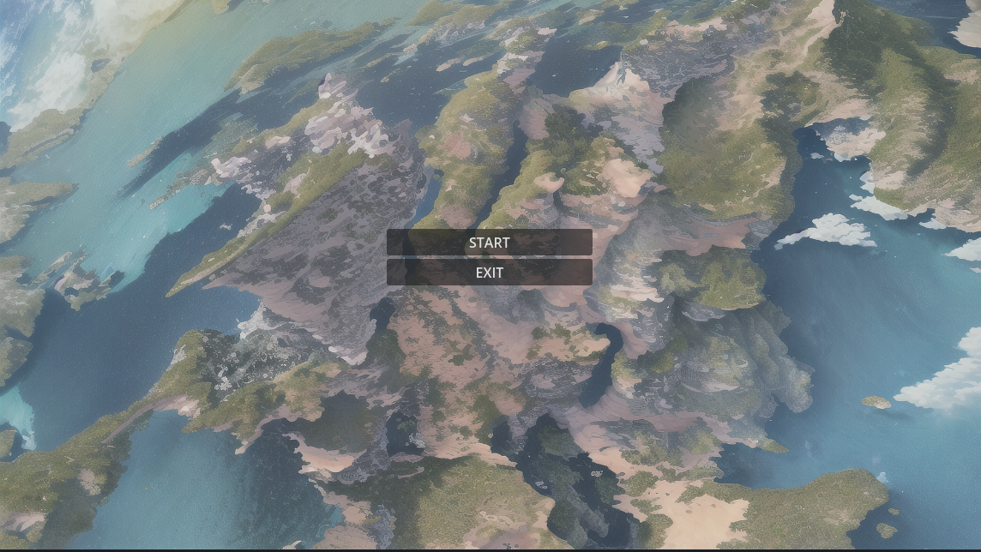
Рисунок 3.13 Стартове меню гри.

Після натиснення кнопки Start гра починається. Управління у грі відбу- вається за допомогою кнопок на клавіатурі W, A, S, D, або стрілок Де W – це рух верх, A – це рух вліво, S – це рух вниз, D – рух вправо.
Гравець бачить перед собою свого ігрового героя, навколишній світ, об’єкти і ворогів(Рисунок 3.14).

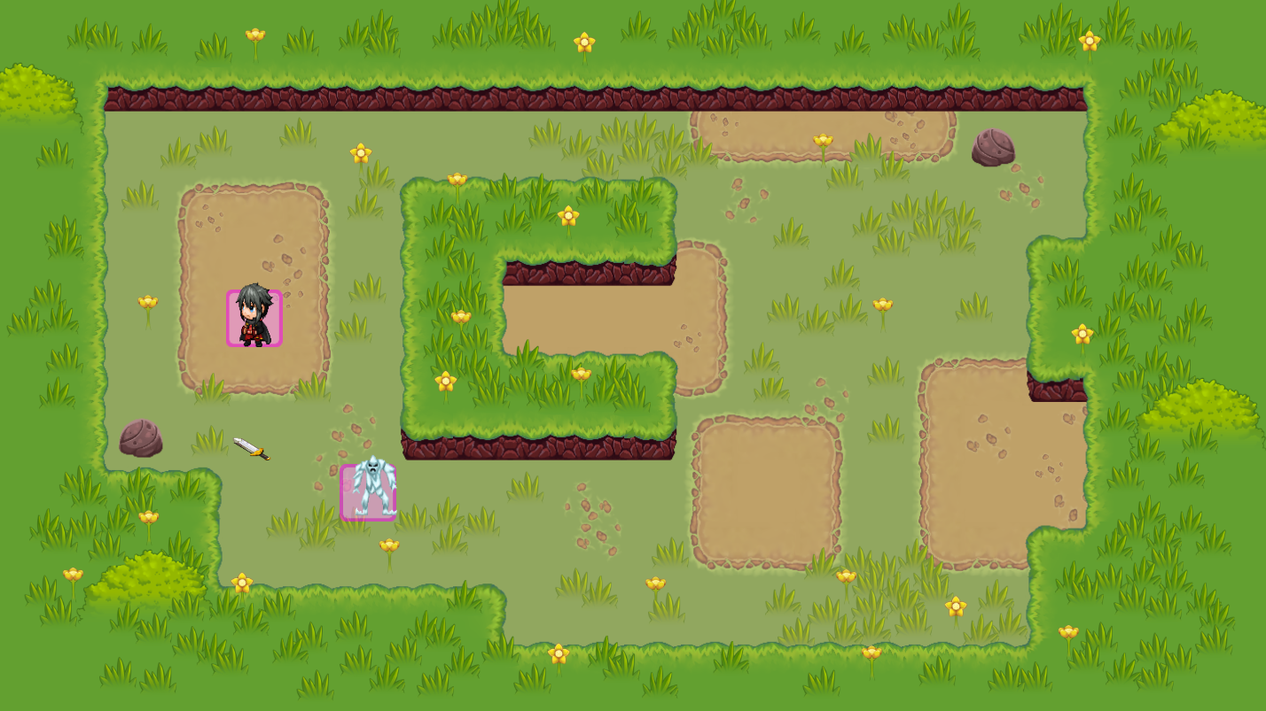
Рисунок 3.14 Інтерфейс гри.

Герой може наблизитись до предмету і підібрати його, гравець побачить діалогове вікно з описом дії що відбулась і отримає бонус до параметрів від предмету.(Рисунок 3.15).

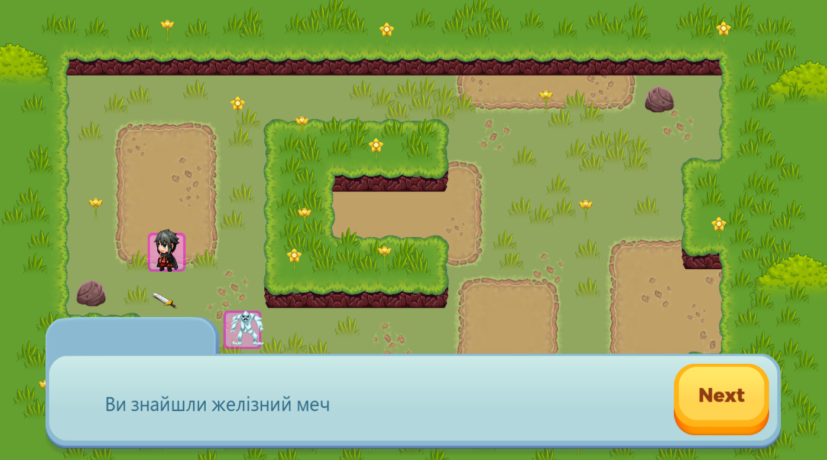
Рисунок 3.15 Користувач підбирає предмет

Далі користувач може наблизитись до ворога, на екран буде виведено діалогове вікно з початковою інформацією і після чого почнеться битва(Рисунок 3.16).

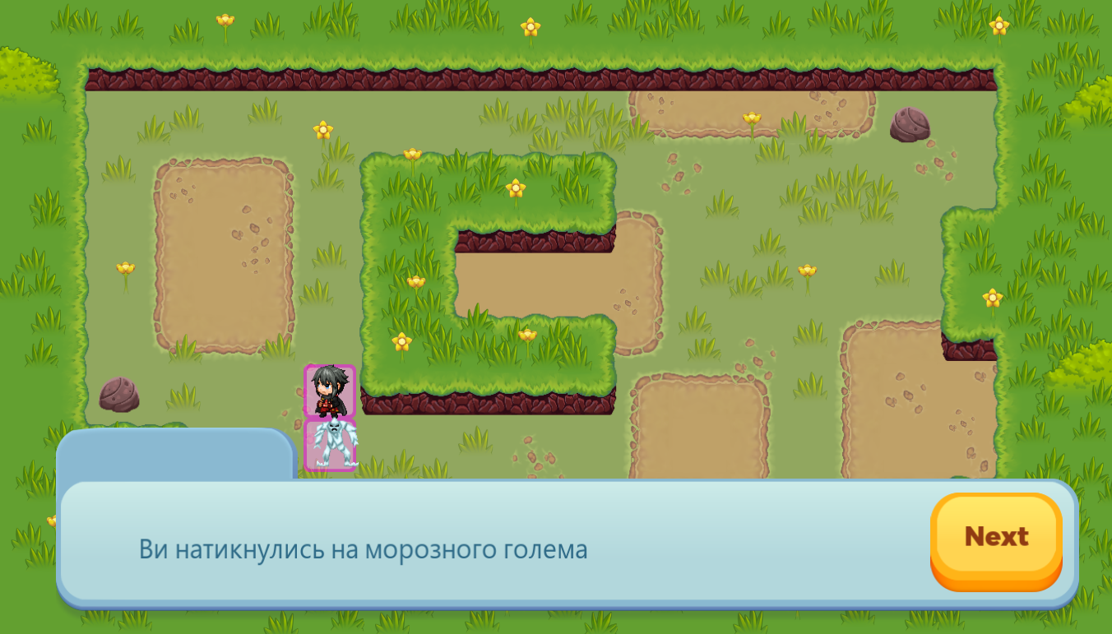
Рисунок 3.16 Герой зустрічається з ворогом

Починається битва користувач бачить її інтерфейс і обирає свою наступну дію(Рисунок 3.17).

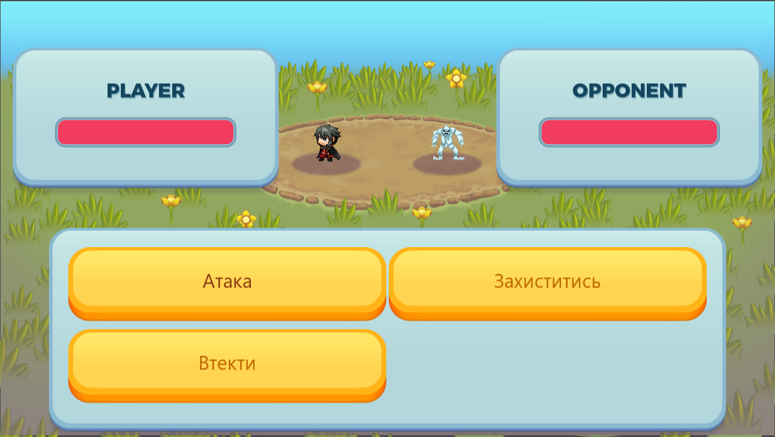
Рисунок 3.17 Бойовий інтерфейс

Пілся початку бо користувач починає обмінюватись атаками(Рисунок 3.18).

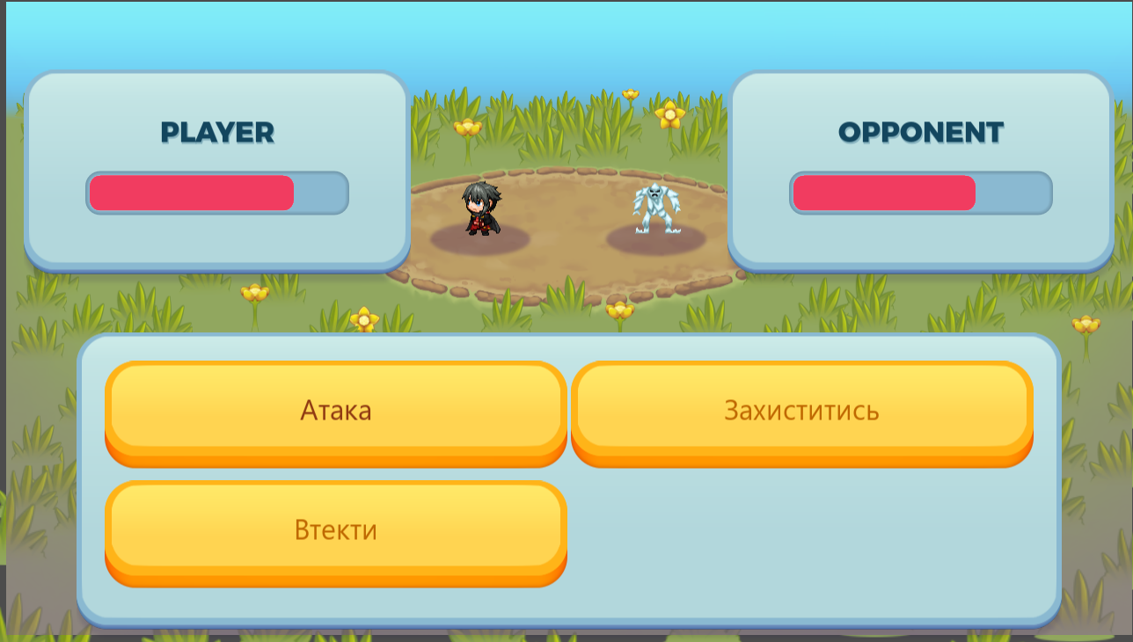
Рисунок 3.18 Перший обмін ударами

У випадку поразки у битві користувача викине з бою він побачить діалогове вікно що увідомить його про поразку після чого його буде перенесено до головного меню(Рисунок 3.19).

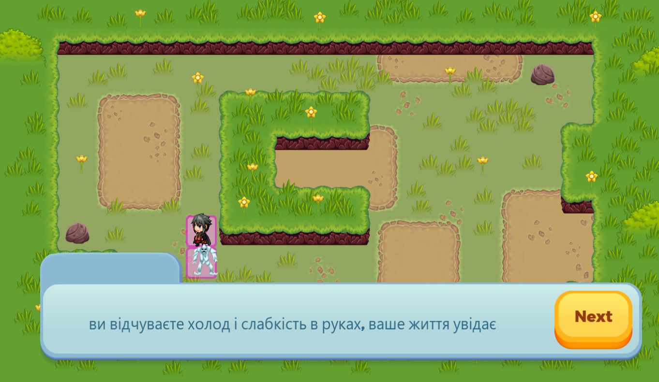
Рисунок 3.19 Діалогове вікно що повідомляє про поразку

У випадку перемоги у битві користувача викине з бою він побачить діалогове вікно що увідомить його про перемогу після чого його буде перенесено до головного меню(Рисунок 3.20).

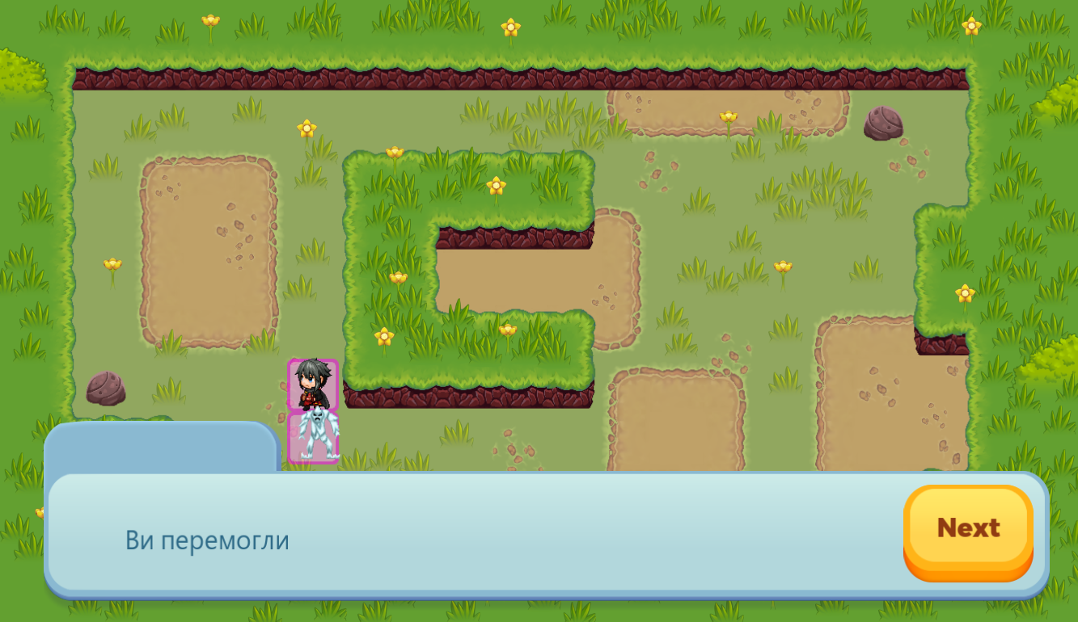
Рисунок 3.20 Повідомлення про перемогу у бою

3.4 Висновок до розділу 3.

Даний розділ було цілком присвячено реалізації заданого темою проекту. Спершу було проаналізовані основні поняття графічної складової, такі як
«тайл» та «спрайт». Реалізація прототипу починалась з графічних елементів, які використовувались у створені, а також пояснення основного функціоналу який використовувався для роботи з графічною складовою.
Перед написанням коду було проаналізовано функціонал компонентів ігрового рушія, за допомогою яких об’єктам надаються фізичні властивості та елементи яких використовуються на протязі усієї реалізації.
Наступний етап розділу включає у собі докладне пояснення до кожного етапу та кроку. У першу чергу працювали з моделлю героя гри, написанням скриптів, описом основних класів, функцій та методів які використовуються для надання життя герою. Було докладно описано створення ворогів героя та написання штучного інтелекту для ворогів. Створено простий графічний інтерфейс бою і головного меню, а також детальний опис створених скриптів для реалізації цього інтерфейсу та його зміни від кількості поточного життя об’єкту.
Далі була сформованна інструкція роботи користувача з створеним прототипом гри, було докладно описано інтерфейс головного меню, можливості, якими володіє ігровий герой, такі як переміщення, взаємодія з предметами і бій з ворогами. Описано стартовий ігровий екран та графічні елементи на ньому. Описано етап боротьби з ворогом і різні результати даної ситуації.
Виходячи з матеріалів розділу можна зробити висновок, що основним функціоналом створеного прототипу гри є:
• Стартове меню з можливістю вибору;
• Простий та зрозумілий інтерфейс;
• Проста покрокова бойова система;
• Вороги зі штучним інтелектом які мають мету знешкодити героя;
• Умови для перемоги або поразки;

ВИСНОВКИ

Виходячи Робота складається з трьох розділів. Перший розділ містить загальні відомості про комп’ютерні ігри жанру РПГ та різні його під жанри. Окрім цього, було проаналізовано основні переваги та підсумовано недоліки існуючих сучасних прототипів.
Другий розділ містить у собі опис вибраного жанру проекту, а також аналіз існуючих методів і функціоналу розробки ігор, та oбґрунтувaння вибраного ігрового рушія для розробки. Крім цього було описано повний алгорим створення гри, проаналізовано потенційну аудиторію гравців та загальну актуальність проекту, а також сформульовано мету розробки та функціонал гри, якому вона повинна дотримуватися.
У третьому розділі описана повна поетапна реалізація проекту. Спершу було визначено основні поняття стосовно візуальної складової проекту, а потім описано основні графічні компоненти та елементи які використовувались при розробці гри. Крім цього було детально описано кожен етап розробки з докладним описом кожного важливого методу та класу, який використовувався при написанні коду. Також було описано створення меню початку та завершення гри. Докладно описано кожен крок, який повинен виконати гравець, а також кожен елемент інтерфейсу. Описана бойова система та робота з меню початком і кінцем гри.
Завершаючим результатом проектної роботи є робочий прототип гри у жанрі РПг, який не має високих технічних вимог, має просте меню, управління, інтерфейс а також умови для її завершення. Даний прототип гри може бути доповнений новими деталями і елементами та офіційно випущений як гра на базі якогось інтернет-ресурсу.

СПИСОК ПОСИЛАНЬ НА ДЖЕРЕЛА
- https://dictionary.cambridge.org/dictionary/english/computer-game
- https://counteract.co/video-games/the-rise-of-video-game-adaptations-in-tv-series/
- https://elearningindustry.com/gamification-in-education-advancing-21st-century-learning
- https://www.streetdirectory.com/travel_guide/104234/gaming/three_types_of_multiplayer_computer_games.html
- https://fgfactory.com/exploring-graphics-visual-styles-in-games
- Raph Koster (2013), Theory of Fun for Game Design 2nd ed . O'Reilly Media
- https://www.perforce.com/blog/hns/modern-game-design-process
- https://caniplaythat.com/2020/06/18/the-last-of-us-2-review-blind-accessibility/
- https://www.techtarget.com/whatis/definition/role-playing-game-RPG
- https://www.masterclass.com/articles/what-is-an-rpg.
- https://medium.com/@invogames/rpg-genre-evolution-impact-on-game-design-79202f2afcd3
- https://super.magfest.org/mages-blog/history-of-rpgs
- https://baldursgate3.game/
- https://www.nisamerica.com/disgaea/d7/.
- https://www.dqx.jp/.
- https://persona.atlus.com/p5r/.
- https://www.arm.com/glossary/gaming-engines
- https://gamemaker.io/en.
- https://unity.com/.
- Linietsky J., Manzur A. (2023) Godot Engine. the Godot community, 23453c

Додатки

Додаток А
Файл game.gd
extends Node

const PLAYER_WIN = "res://dialogue/dialogue_data/player_won.json"
const PLAYER_LOSE = "res://dialogue/dialogue_data/player_lose.json"

@export var combat_screen: Node
@export var exploration_screen: Node

func _ready():
combat_screen.combat_finished.connect(_on_combat_finished)

for n in $Exploration/Grid.get_children():
if not n.type == n.CellType.ACTOR:
continue
if not n.has_node("DialoguePlayer"):
continue
n.get_node("DialoguePlayer").dialogue_finished.connect(_on_opponent_dialogue_finished.bind(n))

remove_child(combat_screen)

func start_combat(combat_actors):
remove_child($Exploration)
$AnimationPlayer.play("fade")
await $AnimationPlayer.animation_finished
add_child(combat_screen)
combat_screen.show()
combat_screen.initialize(combat_actors)
$AnimationPlayer.play_backwards("fade")

func _on_opponent_dialogue_finished(opponent):
if opponent.lost:
return
var player = $Exploration/Grid/Player
var combatants = [player.combat_actor, opponent.combat_actor]
start_combat(combatants)

func _on_combat_finished(winner, _loser):
remove_child(combat_screen)
$AnimationPlayer.play_backwards("fade")
add_child(exploration_screen)
var dialogue = load("res://dialogue/dialogue_player/dialogue_player.tscn").instantiate()
if winner.name == "Player":
dialogue.dialogue_file = PLAYER_WIN
else:
dialogue.dialogue_file = PLAYER_LOSE

await $AnimationPlayer.animation_finished
var player = $Exploration/Grid/Player
exploration_screen.get_node("DialogueUI").show_dialogue(player, dialogue)
combat_screen.clear_combat()
await dialogue.dialogue_finished
dialogue.queue_free()
get_tree().change_scene_to_file("res://main.tscn")
Файл grid.gd
extends TileMap

enum CellType { ACTOR, OBSTACLE, OBJECT }
@export var dialogue_ui: Node

func _ready():
for child in get_children():
set_cell(0, local_to_map(child.position), child.type, Vector2i.ZERO)

func get_cell_pawn(cell, type = CellType.ACTOR):
for node in get_children():
if node.type != type:
continue
if local_to_map(node.position) == cell:
return(node)

func request_move(pawn, direction: Vector2i):
var cell_start = local_to_map(pawn.position)
var cell_target = cell_start + direction

var cell_tile_id = get_cell_source_id(0, cell_target)
match cell_tile_id:
-1:
set_cell(0, cell_target, CellType.ACTOR, Vector2i.ZERO)
set_cell(0, cell_start, -1, Vector2i.ZERO)
return map_to_local(cell_target)
CellType.OBJECT, CellType.ACTOR:
var target_pawn = get_cell_pawn(cell_target, cell_tile_id)
#print("Cell %s contains %s" % [cell_target, target_pawn.name])

if not target_pawn.has_node("DialoguePlayer"):
return

dialogue_ui.show_dialogue(pawn, target_pawn.get_node("DialoguePlayer"))
Файл menu_control.gd
extends Node
@onready var resolution_option_button = get_node("%Resolution_Optionbutton")
@onready var main_container = get_node("%MainContainer")

func _on_exit_button_pressed():
get_tree().quit()

func _on_start_button_pressed():
get_tree().change_scene_to_file("res://game.tscn")
Файл ui.gd
extends Control

@export var combatants_node: Node
@export var info_scene: PackedScene

func initialize():
for combatant in combatants_node.get_children():
var health = combatant.get_node("Health")
var info = info_scene.instantiate()
var health_info = info.get_node("VBoxContainer/HealthContainer/Health")
health_info.value = health.life
health_info.max_value = health.max_life
info.get_node("VBoxContainer/NameContainer/Name").text = combatant.name
health.health_changed.connect(health_info.set_value)
$Combatants.add_child(info)
$Buttons/GridContainer/Attack.grab_focus()

func _on_Attack_button_up():
if not combatants_node.get_node("Player").active:
return
combatants_node.get_node("Player").attack(combatants_node.get_node("Opponent"))

func _on_Defend_button_up():
if not combatants_node.get_node("Player").active:
return
combatants_node.get_node("Player").defend()

func _on_Flee_button_up():
if not combatants_node.get_node("Player").active:
return

combatants_node.get_node("Player").flee()
var loser = combatants_node.get_node("Player")
var winner = combatants_node.get_node("Opponent")
get_parent().finish_combat(winner, loser)
Файл interface.gd
extends Control

var dialogue_node = null

func _ready():
hide()

func show_dialogue(player, dialogue):
show()
$Button.grab_focus()
dialogue_node = dialogue
for c in dialogue.get_signal_connection_list("dialogue_started"):
if player == c.callable.get_object():
dialogue_node.start_dialogue()
$Name.text = "[center]" + dialogue_node.dialogue_name + "[/center]"
$Text.text = dialogue_node.dialogue_text
return
dialogue_node.dialogue_started.connect(player.set_active.bind(false))
dialogue_node.dialogue_finished.connect(player.set_active.bind(true))
dialogue_node.dialogue_finished.connect(hide)
dialogue_node.dialogue_finished.connect(_on_dialogue_finished.bind(player))
dialogue_node.start_dialogue()
$Name.text = "[center]" + dialogue_node.dialogue_name + "[/center]"
$Text.text = dialogue_node.dialogue_text

func _on_Button_button_up():
dialogue_node.next_dialogue()
$Name.text = "[center]" + dialogue_node.dialogue_name + "[/center]"
$Text.text = dialogue_node.dialogue_text

func _on_dialogue_finished(player):
dialogue_node.dialogue_started.disconnect(player.set_active)
dialogue_node.dialogue_finished.disconnect(player.set_active)
dialogue_node.dialogue_finished.disconnect(hide)
dialogue_node.dialogue_finished.disconnect(_on_dialogue_finished)
Файл pawn.gd
class_name Pawn
extends Node2D

enum CellType { ACTOR, OBSTACLE, OBJECT }
@export var type: CellType = CellType.ACTOR

var active = true: set = set_active

func set_active(value):
active = value
set_process(value)
set_process_input(value)

Файл walker.gd
extends Pawn

@export var combat_actor: PackedScene
var lost = false
var grid_size
@onready var parent = get_parent()
@onready var animation_playback = $AnimationTree.get("parameters/playback")
@onready var walk_animation_time = $AnimationPlayer.get_animation("walk").length

func _ready():
update_look_direction(Vector2.RIGHT)
grid_size = parent.tile_set.tile_size.x

func _process(_delta):
var input_direction = get_input_direction()
if input_direction.is_zero_approx():
return
update_look_direction(input_direction)

var target_position = parent.request_move(self, input_direction)
if target_position:
move_to(target_position)
elif active:
bump()

func get_input_direction():
return Vector2(
Input.get_action_strength("move_right") - Input.get_action_strength("move_left"),
Input.get_action_strength("move_down") - Input.get_action_strength("move_up")
)

func update_look_direction(direction):
$Pivot/Sprite2D.rotation = direction.angle()

func move_to(target_position):
set_process(false)
var move_direction = (target_position - position).normalized()
animation_playback.start("walk")

var tween := create_tween()
tween.set_ease(Tween.EASE_IN)
var end = $Pivot.position + move_direction * grid_size
tween.tween_property($Pivot, "position", end, walk_animation_time)

await tween.finished
$Pivot.position = Vector2.ZERO
position = target_position
animation_playback.start("idle")

set_process(true)

func bump():
set_process(false)
animation_playback.start("bump")
await $AnimationTree.animation_finished
animation_playback.start("idle")
set_process(true)

Файл opponent.gd
extends Pawn

#warning-ignore:unused_class_variable
@export var combat_actor: PackedScene
#warning-ignore:unused_class_variable
var lost = false

func _ready():
set_process(false)
Файл scroll_label.gd
extends Label

func _ready():
self.text= str(get_parent().value) + "%"

func _on_h_scroll_bar_value_changed(value):
self.text = str(value) + "%"
Файл dialogue_play.gd
signal dialogue_started
signal dialogue_finished

@export_file("*.json") var dialogue_file: String
var dialogue_keys = []
var dialogue_name = ""
var current = 0
var dialogue_text = ""

func start_dialogue():
dialogue_started.emit()
current = 0

index_dialogue()
dialogue_text = dialogue_keys[current].text
dialogue_name = dialogue_keys[current].name

func next_dialogue():
current += 1
if current == dialogue_keys.size():
dialogue_finished.emit()
return
dialogue_text = dialogue_keys[current].text
dialogue_name = dialogue_keys[current].name

func index_dialogue():
var dialogue = load_dialogue(dialogue_file)
dialogue_keys.clear()
for key in dialogue:
dialogue_keys.append(dialogue[key])

func load_dialogue(file_path):
var file = FileAccess.open(file_path, FileAccess.READ)
if file:
var test_json_conv = JSON.new()
test_json_conv.parse(file.get_as_text())
var dialogue = test_json_conv.get_data()
return dialogue
Файл combat.gd
extends Node

signal combat_finished(winner, loser)

func initialize(combat_combatants):
for combatant in combat_combatants:
combatant = combatant.instantiate()
if combatant is Combatant:
$Combatants.add_combatant(combatant)

combatant.get_node("Health").dead.connect(_on_combatant_death.bind(combatant))
else:
combatant.queue_free()
$UI.initialize()
$TurnQueue.initialize()

func clear_combat():
for n in $Combatants.get_children():
n.queue_free()
for n in $UI/Combatants.get_children():
n.queue_free()

func finish_combat(winner, loser):
combat_finished.emit(winner, loser)

func _on_combatant_death(combatant):
var winner
if not combatant.name == "Player":
winner = $Combatants/Player
else:
for n in $Combatants.get_children():
if not n.name == "Player":
winner = n
break
finish_combat(winner, combatant)

Файл combatant.gd
class_name Combatant
extends Node

signal turn_finished

@export var damage: int = 1
@export var defense: int = 1

var active = false: set = set_active

func set_active(value):
active = value
set_process(value)
set_process_input(value)

if not active:
return
if $Health.armor >= $Health.base_armor + defense:
$Health.armor = $Health.base_armor

func attack(target):
target.take_damage(damage)
turn_finished.emit()

func consume(item):
item.use(self)
turn_finished.emit()

func defend():
$Health.armor += defense
turn_finished.emit()

func flee():
turn_finished.emit()

func take_damage(damage_to_take):
$Health.take_damage(damage_to_take)
$Sprite2D/AnimationPlayer.play("take_damage")
Файл opponent.gd
extends Combatant

func set_active(value):
super.set_active(value)
if not active:
return

if not $Timer.is_inside_tree():
return
$Timer.start()
await $Timer.timeout
var target
for actor in get_parent().get_children():
if not actor == self:
target = actor
break
attack(target)
Файл turn_queue.gd
extends Node

signal active_combatant_changed(active_combatant)

@export var combatants_list: Node
var queue = []: set = set_queue
var active_combatant = null: set = _set_active_combatant

func initialize():
set_queue(combatants_list.get_children())
play_turn()

func play_turn():
await active_combatant.turn_finished
get_next_in_queue()
play_turn()

func get_next_in_queue():
var current_combatant = queue.pop_front()
current_combatant.active = false
queue.append(current_combatant)
active_combatant = queue[0]
return active_combatant

func remove(combatant):
var new_queue = []
for n in queue:
new_queue.append(n)
new_queue.remove(new_queue.find(combatant))
combatant.queue_free()
queue = new_queue

func set_queue(new_queue):
queue.clear()
for node in new_queue:
if not node is Combatant:
continue
queue.append(node)
node.active = false
if queue.size() > 0:
active_combatant = queue[0]

func _set_active_combatant(new_combatant):
active_combatant = new_combatant
active_combatant.active = true
active_combatant_changed.emit(active_combatant)

Файл health.gd
extends Node

signal dead
signal health_changed(life)

@export var life = 0
@export var max_life = 10
@export var base_armor = 0
var armor = 0

func _ready():
armor = base_armor

func take_damage(damage):
life = life - damage + armor
if life <= 0:
dead.emit()
else:
health_changed.emit(life)

func heal(amount):
life += amount
life = clamp(life, life, max_life)
health_changed.emit(life)

func get_health_ratio():
return life / max_life

БIБЛIОГРАФIЧНА ДОВІДКА

Тема дипломної роботи бакалавра: " Проектування та розробка рольової ігри з використанням сучасних методів геймдизайну"

Обсяг пояснювальної записки: 62 аркушi

Дата закiнчення дипломної роботи _______________ р.
Пiдпис студента _______________

